Санкт-Петербургский государственный университет

ЛЮТАЯ Александра Вадимовна

Выпускная квалификационная работа

Гиперкоррекция как причина пунктуационных ошибок в современной речи

Уровень образования: магистратура
Направление 45.04.01 «Филология»
Основная образовательная программа ВМ.5614. «Филологические основы редактирования и критики»

Научный руководитель:
доцент, Кафедра русского языка,
Руднев Дмитрий Владимирович
Рецензент:
научный сотрудник,
ФГБУН Институт лингвистических исследований РАН
Шарихина Миляуша Габдрауфовна

Санкт-Петербург
2022

Оглавление
Введение 3
Глава 1. Теоретические основы изучения гиперкоррекции и вопрос о трудностях русской пунктуации 6
1. 1. Гиперкоррекция как явление 6
1. 2. Типы пунктуационных ошибок и причины их появления 10
1. 3. Пунктуационные ошибки как актуальная проблема в преподавании русского языка в школе 29
Глава 2. Гиперкоррекция как причина пунктуационных ошибок 37
2. 2. Пунктуационные ошибки, возникающие по причине гиперкоррекции 37
2. 2. Результаты социолингвистического эксперимента 49
Заключение 56
Литература 59
Приложение 60

Введение
Проблема низкого уровня грамотности населения нашей страны в современном обществе стоит очень остро. Как отмечают эксперты ЕГЭ и учителя школ, самой неразработанной с точки зрения школьной программы и самой проблемной с точки зрения усвоения школьниками является область пунктуации.
Зачастую ошибки допускаются по причине незнания правил или неумения их применять в реальных условиях коммуникации. Но нередки и случаи недостаточного понимания и/или лишь частичного знания вышеназванных правил в сочетании со стремлением писать грамотно. Именно в таких случаях возникает гиперкоррекция (от греч. hyper – над, сверх + коррекция) – «распространение определенных правил языка на те области, где эти правила не действуют»; «автоматическое следование некоторому запретительному правилу (чаще всего из области произношения), вызванное стремлением говорить правильно, но приводящее к появлению неправильных форм при попытке корректировать свою речь». На наш взгляд, данная проблема частотна в современной речи как школьников, так и взрослых людей, и если учитывать особые сложности у тех и других в области пунктуации, представляется чрезвычайно важным рассмотреть этот тип ошибок именно в рамках разговора о пунктуационных ошибках.
Тема трудных вопросов пунктуации разрабатывалась такими исследователями в области филологии, как Валгина Н. С., Пахомов В. М., понятие гиперкоррекции затрагивалось в работах Петрова С. В., Парубченко Л. Б., анализ пунктуационных ошибок школьников проводили Никеров А. И., Блинов Г. И. Но полноценного исследования гиперкоррекции как причины пунктуационных ошибок в российской научной базе еще нет.
Актуальность исследования обусловлена низким уровнем пунктуационной грамотности современных носителей русского языка и слабой разработанностью понятия «гиперкоррекция» в области пунктуации в исследованиях российских филологов.
Новизна работы состоит в рассмотрении явления гиперкоррекции в области пунктуации.
Гипотеза работы. Несмотря на то, что в пособиях по пунктуации гиперкоррекция не указывается как одна из причин пунктуационных ошибок, мы предполагаем, что ошибки подобного рода широко распространены в современной речи и представлены большим количеством типов.
Объект исследования — пунктуационная гиперкоррекция как явление.
Предмет исследования — реализация гиперкоррекции в современной речи.
Цель работы — изучить явление пунктуационной гиперкоррекции на современном речевом материале.
Достижение поставленной цели предполагает решение следующих задач:
- изучить теоретический аспект проблемы (трудные вопросы пунктуации, причины пунктуационных ошибок, гиперкоррекция);
- отобрать эмпирический материал для исследования и проанализировать его с точки зрения поставленной проблемы;
- составить классификацию пунктуационных ошибок, возникающих в современной речи по причине гиперкоррекции;
- провести социолингвистический опрос и проанализировать его результаты;
В процессе работы были использованы следующие методы: метод сплошной выборки, описательный, экспериментальный методы.
Эмпирический материал составили тексты вопросов, поступившие в Справочное бюро справочно-информационного портала «Грамота.ру» и материалы Генерального интернет-корпуса русского языка (тексты Живого Журнала).
Практическая значимость работы заключается в возможности использования полученных в результате исследования материалов для совершенствования существующих и составления новых методик преподавания русского языка.
Структура работы: работа состоит из введения, двух глав, заключения, списка литературы, содержащего 70 наименований, и приложения.

Глава 1. Теоретические основы изучения гиперкоррекции и вопрос о трудностях русской пунктуации

1. 1. Гиперкоррекция как явление
Немалая часть ошибок, которые допускают в своей речи и дети, и взрослые, относится к явлению гиперкоррекции, или гиперкорректности.
Гиперкоррекция — использование языковых правил за пределами границ их применимости, приводящее к появлению ошибок; следствие языковой неуверенности в попытке говорить «правильно», используя более престижные формы. Ошибки гиперкоррекции описываются как явление психологического характера.
Ошибки, возникающие по причине гиперкоррекции, принято называть гиперическими. С одной стороны, гиперкоррекция возникает из-за стремления говорящего или пишущего избежать ошибки, а с другой, из-за недостаточного знания или понимания того или иного языкового правила.
Гиперкоррекция может являться причиной ошибок на всех уровнях языка, но на данный момент большая часть исследований рассматривает это явление только в рамках орфографии.
Этот тип ошибок выделял еще Д. Н. Ушаков и называл их мудрствованиями. Он пишет: «…Таковы ошибки вроде виденной мною проказниться <…>; возможно, значит, птиться (вместо птица), такие ошибки мы называем мудрствованиями; возможны они у того, кто слышит (мысленно) ца и невольно, по случайной ассоциации, вспоминает -ться, которым передаются те же или почти те же звуки, например в разниться или биться. Подобные ошибки возможны еще при диктовке, как необычном процессе письма (когда слуховые впечатления получают искусственно такую роль, какой не играют в нормальном письме). Таковы мудрствования присудствие (по ассоциации со следствие и т. п.), учавствовать (чувствовать), словестный (прелестный) и т. п. или Фараоного дочь (вместо фараонова)».
Примеры ошибок гиперкоррекции приводят и другие лингвисты XX в.
В. Стратен: «Следовательно, индукция может быть неправильной вследствие неразвитости логического аппарата. Так, в обобщениях дети соединяют явления различного порядка. Если взять примеры из области орфографии, где детям чаще всего приходится волей-неволей индуцировать, то вот ряд характерных случаев: по аналогии с отбрасыванием ъ, отбрасывают и ь; правило о переходе з в с с приставок распространяются и на корен слова (францусский, кавкасский, ниский, обрасцовый, реский, скольский), распространяют на слова с звонкими после приставки (расбил и т. п.) и даже в корне (опосдал, уснал); подобным же образом распространяют орфографему ого, его с прилагательных на наречия с созвучным окончанием (молчалиго, кокетлиго, одинакого, правдиго, сного, т. е. снова); одна ученица написала: Песня про купца Калашникого, другая — циркогого клоуна; был у меня и такой случай, когда ученик написал мново вместо много, очевидно, распространяя произношение окончания прилагательных на это наречие».
С. Золотарев: «Часто попытки грамматического анализа приводят к своеобразным „контр-ошибкам“, о которых попросту можно сказать: „слышал звон, да не знает, откуда он“. Один пишет „есь“ (есть), а другой — „здесть“, один — „распущенось“ (3 кл.), а другой — тоже в 3 классе II ступени — „пришлость“ (вм. „пришлось“), одни — „отсуствие“, „вследствии“, а другие: „отвервствие“, „учавствовать“, „путешевствие“, „возвраст“, „художевственность“ (старшие ученики). Затем: „радосно“ и „кровеностные сосуды“ (1 кл.), „ето“ и „эсть“, „эго“ (4 кл.), „ничиво“ и „усидчего“ (усидчиво) (3 кл.), „учица“ (учиться) и „учинится“ (ученица), „уборчится“ (уборщица), „учительнится“».
Далее разберем гиперические ошибки в морфологии, фонетике и орфографии.
Морфология
Одной из наиболее распространенных морфологических ошибок в современной речи является употребление существительного кофе в форме не мужского, а среднего рода. Но иногда знание этого правила может приводить к обратному эффекту. Автор статьи в «Читинском обозрении» поделилась своими наблюдениями: в меню одной кофейни она увидела не только привычный «карамельный капучино», но и «колумбийский какао». Вероятно, данная форма была создана в попытке закрепить форму мужского рода для несклоняемого слова кофе в своей речи, что привело к переносу этого правила на другие слова, то есть к расширению границ действия правила.
Примеры морфологической гиперкоррекции можно найти и в детской речи. Например, форма «одуван» вместо «одуванчик» возникла, вероятно, из-за отсечения, как может показаться ребенку, уменьшительно-ласкательного суффикса чик по аналогии со словами зайчик, лучик и др.
Фонетика
Примером гиперкоррекции может служить произнесение твердого согласного перед е в заимствованных словах: р[э]льс, коф[э], муз[э]й.
Также фонетическая гиперкоррекция может происходить под влиянием иностранных языков. Например, слово афера в русском языке часто произносится как афёра — как шофёр и другие слова, происходящие от французских с суффиксом –eur (на самом деле оно происходит от фр. affaire).
Орфография
Развернутую классификацию орфографических ошибок гиперкоррекции дает Л. Б. Парубченко в монографии «Ненормативное русское письмо (лингвистический анализ ошибок в употреблении букв)».
«Ошибки гиперкоррекции возникают из неуверенности и страха перед орфографическим правилом и демонстрируют своего рода орфографическое послушание и дисциплину. Однако при отсутствии сознательного отношения к письму, при отсутствии понимания языковой (= фонемной) обусловленности письма это послушание оказывается послушание параграфу».
Л. Б. Парубченко называет следующие типы орфографических ошибок гиперкоррекции:
- Пишущий применяет «не то» правило (чАпец — потому что «ча-ща пишется с буквой а», из нашИй школы — «так как жи-ши пиши с буквой и»).
- Правило применяется «не к тому» слову (привержеННец — «суффикс -енн- пишется с двумя -нн-», заЧтопай штаны — «слышим што, пишем что»).
- Правило применяется «не к тому месту» (иССкуСтво, аССиМетрия).
Следствием гиперкоррекции является появление букв-фантомов, когда обозначается то, чего нет:
- отсутствующие фонемы: сосТны, ресТницы, учаВствуют и др.;
- отсутствующие фонетические признаки:
  - Глухость (Сдание, Сдесь).
  - Звонкость (креБко, лопаДка).
  - Мягкость (кажетЬся, большЁй).
  - Долгота (золотиССтые, иММенинница, драММа).
Л. Г. Пушкарева в диссертации «Вопросы теории русской орфографии в свете экспериментальных данных о практической ориентации пишущего» выделяет два принципа, которым, по мнению пишущего, подчиняются написания корневых морфем в русской орфографии: фонетический («пишу так, как слышу») и традиционный («пишу так, как принято писать»). Среди написаний, подчиняющихся второму принципу, выделяется особая группа — гиперические, то есть ошибки «вопреки произношению» («пишу сознательно не так, как слышу»). Сущность «гиперического правила» заключается в следующем: «для обозначения фонемы корня, находящейся в слабой позиции, избирается буква из ряда фонологически возможных для обозначения данной фонемы, но обязательно такая, которая не соответствует произношению» (коморка, безоблочный, кавтан, ленолеум, уроган, загромождать). Написания, которые основаны на этом «правиле», нельзя ничем обосновать: ни прошлым языка, ни наличием сильной позиции.
Проведенный исследователем лингвистический эксперимент показал, что наиболее частотными ошибками при обозначении безударной орфограммы-гласной в корне слова являются ошибки гиперические, независимо от возраста испытуемого (от 11 до 40 лет). Имеется тенденция к снижению гиперизмов к моменту окончания школы, но полного их исчезновения не происходит (гиперические ошибки в ответах испытуемых, окончивших школу — 23,5 % от общего числа ненормативных написаний). «Этот достаточно высокий процент указывает на то, что для большинства рядовых пишущих правописание не осознается как логически выстроенная система. Многие из них не понимают, почему следует выбирать ту или иную букву для обозначения корня слова. Выбор буквы осуществляется по принципу „пишу так, потому что так нужно писать“».

1. 2. Типы пунктуационных ошибок и причины их появления
С. Н. Цейтлин выделяет следующие типы речевых ошибок:
- Свойственные исключительно устной форме речи:
- орфоэпические;
- акцентологические.
- Свойственные исключительно письменной форме речи:
- орфографические;
- пунктуационные.
- Не зависящие от формы речи:
- словообразовательные;
- морфологические;
- синтаксические;
- лексические;
- фразеологические;
- стилистические.
Также существуют логические и фактические ошибки, но они не являются собственно речевыми, так как не нарушают правил языка.
В настоящее время первое место среди других типов ошибок занимают ошибки пунктуационные. Так, в среднем на одну орфографическую ошибку в письменных работах учащихся приходится четыре-пять пунктуационных ошибок. Такая же тенденция наблюдается и среди людей, уже закончивших школу.
Выделяют следующие типы пунктуационных ошибок:
1) пропуск необходимого знака препинания (в случае, когда необходимо выделить отдельные члены и части предложения, более точно передать на письме оттенки мысли);
2) постановка лишнего знака;
3) ошибки, связанные с неумением выбрать именно тот знак, который нужен в данном случае (обычно возникают при смешении значений знаков препинания и правил их употребления).
В методике преподавания русского языка выделяют объективные (вытекающие из характера объема изучения пунктуации) и субъективные (зависящие от особенностей восприятия и мыслительной деятельности пишущего) причины появление пунктуационных ошибок на письме.
Объективные причины:
- незнание учащимися пунктуационной нормы к моменту написания письменной работы;
- коммуникативно-речевая основа постановки знаков препинания, связанная с выделением смыслов, которые необходимо обозначить средствами графики;
- связь с достаточно сложной грамматикой;
- наличие массы ограничений в употреблении знаков препинания в одной и той же синтаксической позиции;
- возможность семантически по-разному членить коммуникативную единицу.
Субъективные причины:
- неточное или полное незнание пишущим пунктуационной нормы;
- незнание опознавательных признаков смысловых отрезков, подлежащих выделению знаками препинания;
- невладение синтаксическим и смысловым разбором предложения;
- смешение условий выбора знаков препинания, приводящее к созданию пишущим ложных правил.
Чаще всего появление пунктуационных ошибок объясняется взаимодействием вышеназванных причин.
Методистами также изучены ошибки, характерные для конкретных пунктограмм. Г. И. Блинов в пособии «Методика изучения пунктуации в школе», разбирая основные пунктуационные правила, говорит о возможных трудностях, которые могут возникнуть при их усвоении, и о причинах допускаемых в рамках этой пунктограммы ошибок.
Тире между подлежащим и сказуемым.
Два вида ошибок: пропуск тире и постановка запятой на месте тире.
При записи конструкций, в которых оба главных члена выражены именами существительными и показывают отношения лица или предмета к родовому понятию, пунктуационные ошибки возникают достаточно редко. Чаще же встречаются ошибки в конструкциях, в которых главные члены выражены числительными (пропуск тире) или инфинитивом (постановка запятой на месте тире). В последнем случае ошибка объясняется тем, что учащиеся принимают морфологическую однотипность (одинаковый способ выражения) за синтаксическую однородность (Друга любить — себя не щадить), то есть происходит смешение грамматических фактов, знак препинания ставится по формальным приметам, без учета характера отношений и интонации между подлежащим и сказуемым.
В применении правила, по которому не ставится тире, если именная часть сказуемого присоединяется к подлежащему сравнительным союзом, у учащихся возникают особые трудности. Основная ошибка в данном случае — постановка лишней запятой (Твои речи будто острый нож). Она возникает по причине переноса правила о выделении знаками сравнительного оборота, а также из-за постановки запятой перед союзом без выяснения того, что им присоединяется.
Пунктуация при однородных членах.
Постановка лишней запятой между согласованными неоднородными определениями, особенно в препозиции (Вдали виднелась небольшая березовая роща. И. Тургенев). Основная причина допущения данной ошибки — принятие одного из признаков однородности членов предложения, их одноименности, за основной. При этом не учитывается, что одноименные члены предложения могут быть неоднородными.
Пропуск запятой и постановка лишней запятой в предложениях с соединительно-сопоставительными союзами. Количество ошибок увеличивается, если первая часть двойного союза омонимична подчинительному союзу (Разноцветным ковром покрыты были как луга, так и склоны гор). Помимо интонации, причиной ошибок является отрицательное взаимодействие навыков — привычка ставить знак по словам-«вехам».
Пропуск запятой в предложениях с повторяющими соединительными или разделительными союзами, если союз повторяется не со всеми однородными членами (пропуск перед первым союзом): Однажды вздумалось друзьям в день жаркий побродить по рощам, по лугам, и по горам, и по долам (И. Крылов); Евсеич забавлял нас рассказами, или играл с нами, или слушал мое чтение (С. Аксаков). Эта ошибка — следствие отрицательного влияния (ассоциативного торможения) ранее сформировавшегося навыка не ставить запятую перед союзом и, замыкающим перечисление однородных членов.
Постановка лишней запятой в конструкциях с однородными членами, соединяющимися неповторяющимися союзами и, да (и), или, либо (Листья пожелтели и кружатся и летят. М. Лермонтов). Трудности применения правила о непостановке запятой в подобных конструкциях связаны с неправильным определением структуры однородных членов, их соединения или группировки и как следствие этого с неправильным переносом правил (правила пунктуации при однородных членах с повторяющимися союзами ошибочно переносятся на предложения, в которых однородные члены группируются по-особому: обычно два однородных члена объединяются по смыслу или общим только для них словом и присоединяются к третьему тем же союзом).
Пунктуация при обращениях.
В предложениях с обращениями пунктуационных ошибок (преимущественно в пропуске знака) много. Трудности употребления знаков препинания при обращениях в основном связаны с неумением обнаруживать обращения в предложениях.
Возможные ошибки:
- невыделение знаками обращений, выраженных неуправляемыми предложно-падежными формами существительных (Эй, в гимнастерке, подойди сюда);
- ошибочная квалификация как обращений управляемых предложно-падежных форм существительных со значением адресата речи (Пусть для вас сияет солнце в небе. Д. Ковалев);
- отсутствие запятой при смешении грамматических фактов:
  - в случаях, где наблюдается совпадение форм обращения и форм сказуемого в числе и падеже: Уж зачем ты, алая заря, просыпалася? (М. Лермонтов) — совпадение форм могут принять за согласование;
  - если обращение стоит после сказуемого, с которым соотносится (обращение принимается за подлежащее): Пылай, камин, в моей пустынной келье (А. С. Пушкин).
  - если обращение стоит после переходного глагола, оно может приниматься за дополнение (задавая вопрос от таких глаголов к обращению, можно допустить ошибку в квалификации грамматического факта): Славьте, молот и стих, землю молодости (В. Маяковский).
Также распространены случаи постановки лишней запятой в конструкциях, где существительное стоит при форме повелительного наклонения со значением пожелания и ошибочно принимается за обращение: Приходи к нему лечиться и корова и волчица (К. Чуковский).
Часто пропускается знак для выделения обращений, находящихся между собой в сочинительной связи: Родная мать, отец-старик, привет вам шлет меньшой из пятерых по почте полевой (А. Твардовский). В данном случае совпадают границы полей разных пунктограмм, и учащиеся обнаруживают только одну (как правило, однородность синтаксических единиц).
Выделение междометий
Выделение междометий обычно не вызывает трудностей. Но важно не спутать их с частицами. В отличие от междометий частицы о, ну, ах, ох, эх и др., имеющие усилительное значение, не отделяются от слов, при которых они стоят. Например: Вы принесли мне стихи, а я — вот даю вам слово порядочного человека — ну совершенно, абсолютно ничего не смыслю в стихах и поэтому ничего не могу посоветовать путного (В. Катаев).
Также важно помнить, что цельные сочетания, в составе которых имеются междометия, не имеют внутри запятых: эх вы, эх ты, ну что ж, ай да, эх и, ух ты. Например: Эх вы, горе-повара! (А. Чехов); — Ах ты какой! Сидит и молчит (М. Горький).
Пунктуация при вводных словах и предложениях
Правила выделения вводных слов знаками препинания нередко дополняются перечнем слов, которые часто ошибочно принимаются за вводные, например: ведь, вот, будто, как будто, словно, якобы, именно, как раз, едва ли, вряд ли, почти, приблизительно, примерно, просто, как бы, даже и др. К списку слов и сочетаний, которые не являются вводными и, следовательно, не выделяются запятыми, можно отнести и следующие: авось, вдобавок, вдруг, все-таки, исключительно, как раз, к тому же, между тем, притом, причем, решительно, по предложению, по постановлению, по решению.
Данные слова, не являющиеся вводными, могут употребляться со значением вводных слов, что является одной из частых ошибок в реализации данной пунктограммы.
Нередко трудности обнаружения вводных слов связаны с тем, какую функцию может выполнять слово, если оно не является вводным. Больше всего ошибок возникает при постановке знаков при вводных словах глагольного типа: Казалось, гром затихал (К. Паустовский). — Озеро казалось безлюдным; Он, может, вернется сегодня. — Он может вернуться сегодня. В подобных случаях соседство вводного слова глагольного типа и сказуемого-глагола принимается за составное сказуемое, из-за чего учащиеся не замечают вводных слов и не ставят запятую там, где это необходимо.
Существует несколько причин подобных пунктуационных ошибок:
1. Предложения, включающие вводные слова глагольного типа, заменяются похожими конструкциями, в которых этот глагол выступает в роли сказуемого.
Например: Казалось, гром затихал (К. Паустовский). — Казалось, что гром затихал; Человек, говорят, ко всему привыкает (Б. Полевой). — Говорят, что человек ко всему привыкает.
Подобные замены приводят к смешению грамматических фактов.
2. Привычка видеть глагол только в роли сказуемого, что тоже может привести к смешению вводных слов глагольного типа с глаголами.
Нередко учителя рекомендуют школьникам использовать следующий прием: чтобы установить, является ли слово членом предложения, к нему задают вопрос. Для обнаружения вводных слов этот прием может оказаться неэффективным ввиду того, что не являются членами предложения не только вводные слова, но и союзы и частицы. К данным частям речи тоже не ставится вопрос, и на этом основании они часто принимаются за вводные слова (вряд ли, почти, именно, как раз, как будто и др.).
Также ошибки могут возникать при выделении слов, которые могут выполнять разные функции в зависимости от контекста: однако (союз и вводное слово), наконец (вводное слово и обстоятельство времени), так (вводное слово и обстоятельство образа действия) и др.
Иногда ошибки возникают при оформлении вводных слов, стоящих после союзов а, но, да, и (в присоединительном значении). Вводные слова не отделяются от них запятыми, если эти союзы не относятся к следующей части предложения (то есть если при опущении вводного слова нарушается структура предложения). Например: Поэзия — дочь воображения. А может быть, наоборот: воображение — дочь поэзии (В. Катаев).
Пунктуация при обособлении второстепенных членов предложения.
Обособление определений
Часто ошибки в обособлении (пропуск запятых) возникают в конструкциях с несогласованными определениями, выраженными существительными в косвенных падежах с предлогами, так как к ним легче подставляются вопросы косвенных падежей, чем вопросы какой? чей? который? Если несогласованные определения стоят после имен собственных или относятся к личным местоимениям, трудностей с обособлением возникает меньше.
Нередко учащимися ошибочно обособляются прилагательные и причастия, входящие в состав сказуемого, например: Я сидел погруженный в радостное умиление (И. Тургенев). Предикативные обороты учащиеся рассматривают как определения и, смешивая члены предложения — определение и сказуемое, допускают ошибки в переносе правил. Чаще такие ошибки встречаются в случаях, когда такие обороты связаны с местоимениями или стоят после имен существительных (Его роты проникли в центр разбросанного села почти не замеченными врагом), и реже, если именная часть сказуемого выражается нераспространенными прилагательным или причастием (Он вошел в комнату озабоченный).
Распространенные определения легче обнаруживаются учащимися, если оборот начинается с основного слова (деревья, влажные от дождя). При ином порядке слов (препозиции зависимых слов) обнаружить определение и определить его границы становится сложнее (Сережа подружился с мальчиком, три месяца назад приехавшим в город).
Редко возникают ошибки при обособлении нераспространенных неоднородных определений, стоящих в препозиции (Бурное море грозно шумело). При этом трудности возникают тогда, когда определения в препозиции являются распространенными, например: В глуши расцветший василек (,) вдруг захирел (И. Крылов); В середине дня гончих пустили в (,) поросший молодым частым лесом (,) овраг (Л. Толстой). В подобных случаях учащиеся допускают следующие ошибки:
- ошибочно ставится запятая на месте паузы после определяемого слова, которое тем самым включается в состав определения;
- границы распространенного определения определяются правильно, но вопреки интонации его ошибочно обособляют.
При обособлении распространенных определений, относящихся к местоимениям и стоящих в постпозиции, ошибки возникают редко. При обособлении определений в препозиции (Больной, он редко смеялся) ошибки возникают чаще, так как здесь сказывается привычка не обособлять определения, выраженные именами существительными, стоящие перед зависимым словом.
Часто у учащихся возникают трудности при обособлении определений, стоящих в ряду однородных членов. Это связано со сложностью интонационного рисунка и совпадением пунктуационных полей двух пунктограмм со знаками, разными по функции (выделяющими и разделяющими): более рельефно выделяется перечислительная интонация, учащиеся слышат паузы между однородными членами, не замечая при этом обособленных определений.
Обособление приложений
Ошибки в выборе знака наблюдается при пунктуации предложений с распространенными приложениями. Такие ошибки связаны со смешением грамматических фактов:
- в предложении И. С. Тургенев, великий русский писатель, — автор «Записок охотника» многие учащиеся приняли приложение за именное составное сказуемое и вместо первой запятой поставили тире;
- в предложении Соловей, птица кустов и лесов, пел и щелкал над морем учащиеся присоединили приложение к определяемому слову дефисом (Соловей-птица…), не определив состава приложения.
Также трудности в постановке знака возникают в предложениях, в которых приложения присоединяются союзом как. Согласно правилу, приложение, присоединяемое союзом как, обособляется, если имеет оттенок причинности, и не обособляется, если оно выступает со значением «в качестве». Нередко ошибки появляются именно в случаях, когда приложения употребляются со значением «в качестве», так как, во-первых, частотность распространения приложений с таким значением невелика, а во-вторых, обнаруживает себя навык ставить запятую перед союзом как (например, при присоединении придаточных предложений или сравнительных оборотов).
Обособление обстоятельств
Часто у учащихся возникают сложности при постановке знаков при обстоятельствах, выраженных одиночными деепричастиями. Деепричастия без зависимых слов могут не обособляться, если они утрачивают значение добавочного сказуемого или переходят в наречия. Так как нет четких критериев, по которым можно легко определить границы таких переходов, дифференцировать подобные грамматические факты непросто.
Необособленными могут быть деепричастия со значением обстоятельства образа действия (Феня моя долго сидела пригорюнившись. К. Паустовский). Также не обособляются деепричастия, перешедшие в наречия (молча, лежа, сидя, стоя, шутя, нехотя, не глядя) или ставшие предлогами (благодаря, несмотря на, смотря по, спустя).
Как правило, учащиеся чаще допускают ошибки в постановке лишнего знака, нежели в пропуске запятой.
При обособлении обстоятельств, выраженных деепричастиями с зависимыми словами, учащиеся совершают ошибки двух видов — сокращение оборота (что приводит к постановке запятой не в том месте) или расширение его состава (что зачастую приводит к пропуску одного из выделяющих знаков).
Часто возникают ошибки в случаях, когда действуют частные правила, снимающие или ограничивающие обособление деепричастий и деепричастных оборотов:
- не обособляются деепричастия с зависимыми словами, которые стали устойчивыми словосочетаниями (стоять разинув рот, работать не покладая рук, бежать сломя голову, работать засучив рукава и др.);
- могут не обособляться деепричастные обороты, которые тесно связаны с глаголом (его лексическое значение в данном контексте ослабевает), например: Он сидел склонив голову;
- не обособляются деепричастия и деепричастные обороты, если они стоят в ряду однородных членов с необособленными обстоятельствами (Они вытаскивали больных на матрацах или просто взяв под мышки. А. Фадеев);
- обособленные обстоятельства, выраженные деепричастиями, могут выделяться только с одной стороны, если они стоят после союза а и их нельзя переставить или опустить, не перестроив предложения (Бахирев не сразу понял, в чем необычность его работы, а поняв, удивился. Г. Николаева).
Также ошибки могут возникать в случаях, когда пунктуация при обособлении обстоятельств, выраженных деепричастиями, сочетается с другими пунктограммами. Один из примеров — однородные члены, выраженные деепричастиями, соединяющиеся неповторяющимся союзом и (Полицейские шли угрюмо, быстро, стараясь ничего не видеть и будто не слыша восклицаний, которыми провожали их. М. Горький). Учащиеся ставят лишний знак перед союзом и — сказывается влияние навыка выделять запятыми деепричастный оборот с обеих сторон.
Трудности вызывает и постановка знаков в предложениях с деепричастиями и деепричастными оборотами, относящимися к однородным сказуемым. Например, если деепричастный оборот стоит перед союзом и, соединяющим однородные сказуемые (Подул ветер, подняв пыль на дороге, и затих), учащиеся нередко пропускают вторую запятую. В данном случае сказывается действие навыка не ставить запятую перед неповторяющимся союзом и, который соединяет однородные члены предложения.
Также причиной ошибок в данной пунктограмме может стать несоответствие между интонацией и пунктуацией:
- Если деепричастный оборот стоит после сочинительного союза и, соединяющего однородные сказуемые, например: Сторож поднялся с копны сена и, позевывая и вздрагивая от утреннего холодка, пошел по саду; Щенок с веселым лаем выскочил на улицу, но, испугавшись нас, замолк и спрятался под крыльцо. Пауза слышится перед союзом, где нет знака, а знак ставится после союза и в устной речи паузой не отмечается. Распространенные ошибки в данном случае: постановка лишнего знака и пропуск первой запятой для выделения деепричастного оборота (если союз противительный, то пропуск первой запятой для выделения деепричастного оборота).
- В сложных предложениях с деепричастными оборотами, стоящими после сочинительного или подчинительного союза, например: Надвинулась туча, и, поднимая пыль на дороге, подул сильный ветер; Она улыбалась своему спутнику, который, облокотясь на руку, кидал рассеянные взгляды (М. Лермонтов).
Предложения с уточняющими членами предложения.
Основная ошибка — пропуск одного из выделяющих знаков. Причины подобной ошибки могут быть следующие:
- уточняемый и уточняющий члены предложения принимают за распространенное обстоятельство, в связи с чем пропускают первую запятую для выделения уточняющего оборота (Вечером, в часов семь, охотники вернулись из лесу);
- уточняемые и уточняющие члены предложения воспринимаются как однородные, из-за чего пропускается вторая запятая (Крепко, до боли, обнялись старые партизаны; Все дни дул меняющийся, то северный, то юго-восточный, ветер).
Причина пропуска двух запятых — необнаружение уточняющего члена предложения.
Распространены ошибки при выделении пояснительных членов, присоединяемых союзом или. Во-первых, происходит смешение разделительного и пояснительного союза или (в значении то есть). Во-вторых, происходит отрицательное взаимодействие навыков:
- навык не ставить запятую между однородными членами, соединенными неповторяющимся разделительным союзом или, оказывает отрицательное действие на формируемый навык: при выделении пояснительных членов часто пропускается первая запятая (Аэроплан, или самолет, я впервые увидел в раннем детстве);
- формируемый навык выделять знаками пояснительный член предложения вызывает ретроспективное торможение при употреблении запятой между однородными членами (В дупле живут синицы или воробьи).
Также у учащихся возникают трудности при выделении уточняющих членов с оттенками добавления, усиления, ограничения и др., присоединяемых словами даже, особенно, например, в частности, в особенности и др. Особенно сложна для учащихся пунктуация в предложениях с приложениями, присоединяемыми словом например, где они нередко ставят лишнюю запятую (Многие лесные обитатели, например белка, заготавливают на зиму грибы). Здесь сказывается отрицательное действие навыка выделять с обеих сторон вводное слово.
Пунктуация при прямой речи и цитатах
Существуют определенные трудности обнаружения прямой речи. Они определяются следующими факторами:
- содержание: чаще учащиеся не замечают прямую речь, если она содержит поучение, мысли «про себя», выражает действия неодушевленных предметов или является междометным предложением;
- возможность смешения с другими грамматическими фактами (например, смешение прямой речи с другими членами предложения);
- способ выражение сказуемого вводящих слов: ошибки могут возникать в случаях, если прямая речь вводится глаголом-сказуемым, не входящим в активный словарь учащихся.
Ошибки могут возникать при постановке знаков в предложениях, где прямая речь, разрываемая словами автора, представляет собой два самостоятельных предложения («Василиса Егоровна прехрабрая дама, — заметил важно Швабрин. — Иван Кузьмич может это засвидетельствовать». А. Пушкин). Особенно часты ошибки там, где прямая речь, стоящая перед словами автора, является повествовательным предложением. Учащимся становится сложнее различить две пунктограммы: постановку знаков в вышеназванном типе предложений и в предложениях, где прямая речь, разрываемая словами автора, является одним предложением (запятая, которая ставится вместо точки перед вводящей частью, может соотноситься как с запятой, так и с точкой после слов автора).
Также ошибки возникают в пунктуации при диалоге, особенно там, где реплики записываются в строку, каждая реплика берется в кавычки, и одна от другой отделяется тире. При записи диалога, в котором реплики имеют вводящие слова («Ты, может, не здоров, Павлуша?» — спрашивала она его иногда. — «Нет, здоров!» — отвечал он. М. Горький), учащиеся могут пропускать тире, которое отделяет одну реплику от другой, или ставить тире, но опускать кавычки перед последующей репликой. Это происходит из-за того, что учащиеся не видят единство диалога и оформляют его в виде отдельных предложений с прямой речью (происходит смешение пунктуационных норм разных способов записи диалога).
Пунктуация в сложносочиненном предложении
Пунктуация в сложносочиненном предложении определенным образом соотносится с правилами постановки знаков препинания между однородными членами. Полностью правила постановки знаков при однородных членах переносятся только на те случаи, где в сложносочиненном предложении присутствует общий второстепенный член или общее вводное слово (словосочетание). Из-за такого соотношения правил может возникать положительное (при полной пунктуационной аналогии) или отрицательное влияние взаимодействия пунктуационных навыков.
Примером положительного влияния может служить, например, умение ставить знаки препинания между однородными членами, соединенными противительными союзами, так как это правило полностью переносится на пунктуацию в сложносочиненном предложении.
Отрицательное же влияние возникает тогда, когда действуют правила, противоположные по характеру указаний. В этом случае можно наблюдать следующие явления:
- ассоциативное торможение: возникает под влиянием ранее сформировавшегося навыка не ставить запятую между однородными членами, соединенными неповторяющимися союзами и, да (и), или, либо;
- ретроспективное торможение: влияние нового навыка разделять знаками препинания простые предложения, соединенные союзом и, на уже имеющийся навык.
Ошибки могут возникать в двучленных сложносочиненных предложениях, состоящих из двусоставного и односоставного предложений. У учащихся возникают трудности с выделение основы односоставного предложения, из-за чего они неправильно квалифицируют предложение в целом. Чаще такое смешение с простым предложением наблюдается в случаях, когда за личным предложением следует безличное, сказуемое которого по форме сходно со сказуемым личного предложения (Вставало безоблачное утро, и очень быстро светлело (М. Пришвин); После обеда опять явилось солнце, и до вечера было прекрасно (М. Пришвин)).
Аналогичные трудности появляются при анализе предложений, в которых подлежащее двусоставного предложения соотносится с дополнением, выраженным личным местоимением в косвенном падеже, безличного или неопределенно-личного предложения: Полярники вылетели к месту зимовки, и вслед за ними отправили самолеты с оборудованием.
Ошибки возникают и тогда, когда одинаковая форма выражения главных членов принимается учащимися за их однородность, в связи с чем неправильно определяется типа предложения. Как правило, это происходит при сочетании однотипных односоставных предложений — безличных и неопределенно-личных (Вечерело, и становилось прохладно; Сломанную машину отвезли на завод, и там ее отремонтировали).
Нередко трудности квалификации сложносочиненного предложения связаны с отрицательным взаимодействием навыков:
- При записи сложносочиненных предложений, включающих в свой состав простые предложения с однородными членами (особенно в случаях, когда второе простое предложение присоединяются к первому при помощи союза и, а однородные члены в первом связаны бессоюзной связью): Но вот стукнул мороз, распушил инеем макушки деревьев, одел их в белоснежный наряд, и лесная палитра приобрела кристальную яркость (П. Панфилов).
Такие конструкции по внешним признакам напоминают предложения, в которых употреблением союза заканчивается перечисление однородных членов. То есть в данном случае срабатывает навык не ставить запятую перед неповторяющимся союзом и.
- При записи предложений, в которых простые предложения в составе сложного связаны бессоюзно и с помощью союзов: Луна сияла, июльская ночь была тиха, изредка подымался ветерок, и легкий шорох пробегал по всему саду (А. С. Пушкин).
Влияние ранее сформированных навыков на формирующиеся происходит при постановке знаков в сложносочиненных предложениях с общим второстепенным членом. «Формирование навыка разделять запятой части сложносочиненного предложения конкурирует с формированием навыка не разделять части сложносочиненного предложения, соединенные тем же способом и имеющие общий второстепенный член или вводное слово».
Пунктуация в сложноподчиненном предложении.
Ошибки могут возникать при смешении указательных слов и следующих за ними союзов со сложными (составными) союзами: По мере того как я рассказывал, он приходил в себя (М. Горький); …Дедушка приказал не будить Танюшу до тех пор, пока сама не проснется (С. Аксаков).
Учащимся не всегда удается правильно определять границы придаточного предложения. Усложнять этот процесс и, следовательно, увеличивать количество ошибок в пропуске запятой для выделения придаточного предложения может отрицательное взаимодействие навыков:
- При записи предложений, в которых придаточное оказывается перед союзом и, соединяющим однородные сказуемые главного предложения: Мы дождались, когда рассеялся туман, и ушли к своим (Г. Федосеев). В подобных конструкциях учащиеся пропускают вторую запятую для выделения придаточной части из-за навыка не ставить запятую перед неповторяющимся союзом и.
- При записи предложений, в которых союзное слово который (какой) находится внутри придаточного предложения: Точно закованная в цепи, примолкла, приутихла северная река, шум которой слушали деды и прадеды кандалакшских поморов-рыбаков (И. Соколов-Микитов).
- В случаях, когда придаточное предложение присоединяется сложным (составным) союзом, в состав которого входят слова, которые могут быть указательными и находиться в главном предложении: В то время как на берегу моря бывает пасмурно и сыро, в горах ясно, сухо и тепло (В. Арсеньев).
- Если в начале придаточной части находятся частицы только, как раз и т. п. или слова особенно, в частности, а именно, а также и др.: Нет таких условий, к которым человек не мог бы привыкнуть, в особенности если он видит, что все окружающие его живут так же (Л. Толстой).
В трех последних случаях учащиеся ставят знаки перед союзом и не включают в придаточное предложение слова, стоящие перед ним.
Иногда учащиеся допускают ошибки в постановке лишней запятой в сложноподчиненных предложениях с однородными придаточными, соединенными неповторяющимися соединительными или разделительными союзами: Рано утром, когда над рекой стоял белый пар и холодная вода влажно лизала столбы, Антон сидел на пристани (А. Серафимович). Это происходит из-за отрицательного влияния навыка выделять запятыми придаточные предложения.
Пунктуация в бессоюзном сложном предложении
В отличие от многих других пунктограмм, основная ошибка при записи сложных предложений с бессоюзной связью — не пропуск знака (части, входящие в состав сложного предложения, обнаруживаются достаточно легко, их границы всегда фиксируются знаками), а неверный выбор знака препинания. Во-первых, учащимся не всегда просто установить смысловые отношения между простыми предложениями. Во-вторых, играет роль отрицательное взаимодействие навыков (учащиеся привыкли разделять простые предложения, входящие в состав сложного, только запятыми).
Пунктуация в сложных предложениях с разными видами союзной и бессоюзной связи
Ошибки в предложениях с разными видами связи могут возникать в тех случаях, когда рядом оказываются два союза, например: Стало ясно, что, если мы сейчас не выйдем в море, потом будет поздно (В. Арсеньев); Кто-то постучал, и когда я открыл дверь, то увидел своего брата. Стоило бы ожидать, что при написании подобных конструкций учащиеся будут допускать ошибку в постановке лишней запятой, так как правило о выделении придаточных с двух сторон усвоено достаточно хорошо. Но больше ошибок возникает в случаях, когда постановка запятой необходима (то есть ошибка в пропуске первой запятой для выделения придаточного предложения). Это может происходить по двум причинам: 1) учащиеся не выясняют, что именно соединяют союзы, стоящие рядом, и принимают их за сложные (что если, что когда, который если, и когда и др.); 2) стоящие рядом союзы и союзные слова не разделяются паузой.

1. 3. Пунктуационные ошибки как актуальная проблема в преподавании русского языка в школе
Пунктуационные ошибки являются одними из наиболее распространенных ошибок в речи школьников и взрослых. Это объясняется чрезвычайной сложностью пунктуационного умения, которое основывается, во-первых, на знании синтаксиса и умении достаточно быстро схематизировать структуру записываемого предложения, как считает Г. И. Блинов, а во-вторых, на умении выражать разные смыслы в предложении и тексте.
О частотности пунктуационных ошибок в письменных работах школьников можно судить по Методическим рекомендациям для учителей, подготовленных на основе анализа типичных ошибок участников ЕГЭ по русскому языку, ежегодно публикующимся на сайте Федерального института педагогических измерений (ФИПИ).
Для представления более актуальной информации для анализа мы взяли отчеты за 2020 за 2021 г., хотя общие тенденции выполнения учащимися заданий на знания пунктуационных норм существенно не изменялись в последние годы.
В методических рекомендациях 2020 г. авторы отмечают, что участники ЕГЭ хуже выполняют задания, проверяющие пунктуационные нормы, по сравнению с заданиями, проверяющими овладение орфографическими нормами. Это показывает статистика прошлых лет, и 2020 г. не стал исключением.
В 2021 г. для ухода от подобной тенденции разработчики КИМ ЕГЭ изменили критерии оценивания пунктуационной грамотности в задании 27 с развернутым ответом. Для получения максимально возможных трех баллов как за соблюдение орфографических норм, так и за соблюдение пунктуационных норм учащийся мог допустить лишь одну негрубую ошибку — этот критерий остался неизменным. Остальные критерии в 2020 г. и ранее выглядели следующим образом:
- Соблюдение орфографических норм:
  - допущены одна-две ошибки — 2 балла;
  - допущены три-четыре ошибки — 1 балл;
  - допущено пять и более ошибок — 0 баллов.
- Соблюдение пунктуационных норм:
  - допущены одна-три ошибки — 2 балла;
  - допущены четыре-пять ошибок — 1 балл;
  - допущено шесть и более ошибок — 0 баллов.
То есть при соблюдении пунктуационных норм учащийся мог допустить на одну ошибку больше, чем при соблюдении норм орфографических, чтобы получить одинаковое количество баллов.
В 2021 г. допустимое количество пунктуационных ошибок стало соответствовать допускаемому количеству ошибок за соблюдение орфографических норм. Теперь критерии оценивания знания орфографических и пунктуационных норм выглядят так:
- орфографических/пунктуационных ошибок нет (или допущена одна негрубая ошибка) — 3 балла;
- допущены одна-две ошибки — 2 балла;
- допущены три-четыре ошибки — 1 балл;
- допущено пять и более ошибок — 0 баллов.
Данные изменения в оценке знания орфографических и пунктуационных норм продиктованы попыткой изменить отношение учащихся к ошибкам этого типа, которое сформировалось у них на протяжении всех лет обучения в школе: при оценивании письменных работ по русскому языку пунктуационная ошибка всегда была менее значима, а допуск этих ошибок был более либерален по сравнению с орфографическими.
Говоря о небольшом снижении уровня выполнения задания 27 (задания с развернутым ответом — написания сочинения) по критерию К2 («Комментарий к сформулированной проблеме исходного текста») — с 76,4 % до 74,3 % — и связи этого критерия с критерием К5 («Смысловая цельность, речевая связность и последовательность изложения»), то есть с умением логически выстраивать свое письменное высказывание, авторы утверждают, что с последним умением связана и успешность выполнения одного из сложных заданий по пунктуации — задания 21.
Выполнение данного задания заключается в проведении пунктуационного анализа, предполающего поиск конструкций с запятой, двоеточием, тире (пример формулировки из демоверсии ЕГЭ 2022 по русскому языку: «Найдите предложения, в которых тире ставится в соответствии с одним и тем же правилом пунктуации. Запишите номера этих предложений»). Для успешного выполнения этого задания учащиеся должны осознавать структуру синтаксической конструкции, опираясь на синтаксические знания, и уметь соотносить конкретный языковой материал с отвлеченной схемой.
«Реализация данного аспекта в обучении требует повышенного внимания к семантической стороне языка и выяснению внутренней сути языкового явления, знакомства с разными типами языковых значений и формирования способности опираться на него при решении разнообразных языковых задач».
Из-за отсутствия такого подхода выпускники показывают стабильно низкие результаты усвоения пунктуационных норм, которые проверяются заданием 21. В 2019 г. — 30 %, в 2020 г. — 48, 1 %, в 2021 г. — 41,6 %. То есть в 2020 г. процент этого задания вырос, но в 2021 г. снова понизился.
Также снизился процент выполнения задания 27 по критерию «Соблюдение пунктуационных норм» (К8) — 60,2 в 2020 году до 49,6 в 2021 году (хотя процент выполнения этого задания в 2020 году стал выше, чем в 2021).
Процент выполнения всех других заданий по пунктуации в 2021 г. остался практически без изменений.
В школьном курсе учащиеся изучают пунктуацию совместно с синтаксисом, из-за чего у них может сложиться впечатление, что пунктуация отражает лишь синтаксическое членение текста, «у школьников формируется представление о второстепенном, подчиненном синтаксису (или морфологии) характере пунктуации». Ошибки при выполнении пунктуационного анализа могут возникать из-за недостаточного внимания к смысловым, грамматическим, интонационным, пунктуационным особенностям анализируемого явления, к особенностям употребления его в речи. При изучении пунктуации важно осознанное усвоение правил и умение применять их в письменной речи, ведь, как справедливо отмечал Г. И. Блинов, «Высокая культура пунктуационной грамотности предполагает знание знаковой системы пунктуации, ее основ».
Авторы методических рекомендаций указывают, что проблема невысокого уровня практической грамотности существует, несмотря на то, что именно изучение орфографии и пунктуации являлось центральным звеном при обучении русскому языку на протяжении многих лет. Гланвые причины — сложность русской орфографии и пунктуации, сложность механизма формирования орфографической и пунктуационной зоркости. Также называются факторы, влияющие на формирование практической грамотности (помимо специально организованного процесса обучения):
- агрессивная языковая среда;
- специфика письменного общения в Интернете и при помощи мобильной связи;
- снижение интереса к чтению;
- непонимание учителями ключевой роли планомерной работы по развитию и совершенствованию всех видов речевой деятельности в их взаимосвязи.
Также важно отметить тот факт, что «экзаменуемые более успешно справляются со многими заданиями части 1, требующими проведения орфографического и пунктуационного анализа заданных языковых единиц, чем с правильным орфографическим и пунктуационным оформлением собственного текста».
Для наиболее детального анализа ошибок, допущенных экзаменуемыми, их делят на четыре группы в соответствии с уровнем выполнения работы:
- группа 1 — ученики, которые не смогли достичь минимальной границы (минимальный уровень)
- группа 2 — ученики с удовлетворительной подготовкой (16–35 первичных баллов)
- группа 3 — ученики с хорошей подготовкой (36–49 п. б.)
- группа 4 — наиболее подготовленные ученики (50–59 п. б.)
Авторы методических рекомендаций каждый год выделяют наиболее сложные для каждой из групп задания. Примечательно то, что как минимум за 2020 и 2021 годы в списки подобных заданий у каждой группы входят задания на проверку знания пунктуационных норм.
Для экзаменуемых с удовлетворительной подготовкой (группа 2) в 2020 году наиболее сложными (наряду с некоторыми другими) оказались все задания по пунктуации, кроме задания 18 (то есть задания 16,17, 19, 20 и 21); в 2021 году — все задания по пунктуации, кроме задания 16.
Для учеников с хорошей подготовкой (группа 3) и в 2020-м, и в 2021 году одним из наиболее сложных заданий стало задание 21, предполагающее проведение пунктуационного анализа. Аналогичная ситуация и в группе наиболее подготовленных экзаменуемых (группа 4), но с наиболее высоким процентом выполнения этого задания.
О том, что коллектив, работающий над контрольно-измерительными материалами по русскому языку, считает важным работу над пунктуационным знанием учащихся, говорит и то, какие задания подвергаются изменениям по сравнению с предыдущими годами. Изменения в 2022 году коснутся заданий 1 (информационная обработка письменных текстов различных стилей и жанров), 16 (знаки препинания в простом осложненном предложении (с однородными членами), пунктуация в сложносочиненном предложении и простом предложении с однородными членами) и 19 (знаки препинания в сложноподчиненном предложении).
В задании 16 будут изменены:
- формулировка;
- оценивание: задание из политомических перешло в дихотомическое (то есть максимальный балл за выполнение этого задания — 1, а не 2 балла, как было ранее);
- спектр предъявляемого языкового материала: в варианты ответов будут включены примеры с однородными и неоднородными определениями.
В задании 19 будет расширен языковой материал для пунктуационного анализа: теперь проверка постановки знаков препинания не будет ограничиваться только случаями дистантного расположения союза (союзного слова).

Глава 2. Гиперкоррекция как причина пунктуационных ошибок

2. 2. Пунктуационные ошибки, возникающие по причине гиперкоррекции

В предыдущей главе было сказано, что проблемы гиперкоррекции активно исследуют в рамках морфологии, словообразования, лексикологии и особенно орфографии, а про гиперические ошибки пунктуации в российской филологии ничего не сказано. Так как у нас не было возможности опираться на чьи-либо исследования, в этой главе мы представим попытку создания собственной квалификации ошибок этого типа.
За ошибку, возникшую по причине гиперкоррекции, мы принимаем ошибочно поставленный знак препинания (поставленный не в том месте или там, где его постановка вообще не требуется). Пропуск знака за гиперическую ошибку мы не считаем, так как в данном случае сложнее понять мотивацию пишущего.
В качестве источников материала были выбраны Генеральный интернет-корпус русского языка (ГИКРЯ) и вопросы, поступившие в Справочное бюро портала Грамота.ру.
ГИКРЯ был выбран в качестве одного из источников потому, что его материалы представлены преимущественно необработанными текстами (без участия корректоров и редакторов, цензуры). Только при наличии этого критерия возможно рассматривать исследуемые тексты как материал для поиска ошибок гиперкоррекции.
Этому же критерию отвечают и тексты вопросов, поступивших в Справочное бюро портала Грамота.ру. К тому же вопросы пользователей уже содержат их рефлексию о том или ином случае постановки знаков препинания.
Материалы ГИКРЯ на 2021 г. представлены следующими текстами:
- Журнальный Зал: 313 млн слов, 56547 документов;
- Новости (Риа, Регнум, Лента ру, Росбалт): 851 млн слов, 2964897 документов;
- Живой Журнал: 8110 млн слов, 73229158 документов;
- ВКонтакте: 9820 млн слов, 193770717 документов.
Серебряный Стандарт ГИКРЯ (подкорпус) состоит из текстов, опубликованных в Живом Журнале и на сайте ВКонтакте. Тексты включают в себя как авторские публикации (ВК, ЖЖ), так и комментарии к ним (только ЖЖ). Корпус содержит 42147 текстов, что составляет 2001235 словоформ (ВК: 1140731 словоформ в 27892 текстах, ЖЖ: 860504 словоформ в 14255 текстах).
В рамках нашего исследования мы использовали только тексты Живого Журнала. Во-первых, этот источник представлен в подкорпусе и дает возможность анализировать целые тексты. Во-вторых, это один из наиболее объемных (по количеству текстов и словоформ) источников, который включает в себя не только авторские публикации (как ВКонтакте), но и комментарии к ним (комментарии в сети Интернет — это лучший источник необработанных текстов). Для сплошной выборки (для получения первичных данных) был использован Серебряный Стандарт ГИКРЯ, для отбора с возможностью поиска по ключевым словам — основной корпус.
Подобной логики работы мы придерживались и при анализе вопросов, поступивших в Справочное бюро портала Грамота.ру. Для получения первичных данных нами было проанализировано 500 вопросов (с 309 125 по 309 625), далее поиск по ключевым словам осуществлялся по всей базе.
Работа с двумя вышеназванными источниками производилась не изолированно друг от друга. Примеры ошибок, получаемые методом сплошной выборки в каждом из них, расширяли поиск по ключевым словам в том или ином источнике. Благодаря этому удалось получить наиболее полные данные.
Прежде чем перейти к детальному анализу ошибок с разбором конкретных примеров, выделим их основные категории:
- ошибочное обособление частиц и наречий (по аналогии с вводными словами и сочетаниями);
- выделение запятыми местоимений 2 лица множественного числа как обращений;
- постановка запятой между однородными придаточными в сложноподчиненном предложении;
- постановка запятой между простыми предложениями в сложносочиненном с общим второстепенным членом или придаточным;
- постановка запятой перед как в случаях, не требующих обособления;
- постановка запятой в предложениях, где придаточная часть усечена до одного союзного слова;
- постановка запятой перед производным предлогом;
- постановка знака не перед союзом или союзным словом, а после него;
- постановка запятой в сложносочиненных предложениях с общим второстепенным членом.
Говоря подробно о каждой из категорий, мы будем приводить примеры как из текстов интернет-корпуса, так и из текстов вопросов, которые поступили в Справочное бюро портала Грамота.ру.
Как мы уже отмечали ранее, тексты вопросов примечательны тем, что некоторые из них заключают в себе рефлексию по поводу правильности постановки тех или иных знаков препинания. Приведем примеры таких вопросов (орфография автора сохранена):
- Здравствуйте. Подскажите, пожалуйста, нужна ли запятая после слова ведь в предложении: Ведь где культура, там искусство. Спасибо!
- Здравствуйте! Скажите пожалуйста, в предложении: "Вроде, я слышал его голос" нужна ли запятая после "вроде"?
- «Эти значения должны совпадать, и дальше вы поймёте(,) почему. Пожалуйста, объясните, почему (не)нужна запятая
- Здравствуйте! Нужна ли запятая? Если сигнал транспондера считан(,) и баланс вашего счета положительный, то после открытия шлагбаума вы можете продолжать движение.
- Добрый день. Подскажите, нужна ли запятая в следующем предложении - "ESP - система, основным предназначением которой(,) является помощь водителю в сложных дорожных ситуациях." Заранее спасибо за ответ.
Первые два примера иллюстрируют наиболее распространенный тип ошибки — обособление частиц (вроде, ведь, все-таки и др.). Точно понять мотивацию пишущего в данном случае невозможно, но наиболее логичным объяснением подобной постановки является смешение частиц и вводных слов. О том, что подобная ошибка является распространенной в письменных работах учащихся, писал и Г. И. Блинов в пособии «Методика обучения пунктуации». О вводных словах и необходимости их обособления школьники узнают в 5 классе и в связи с частотой употребления этих единиц в речи вынуждены повторять это правило на протяжении всех лет обучения. Правило о необходимости обособлении надежно закрепляется в памяти, но, видимо, при незнании основного перечня вводных слов или незнании частей речи, с которыми вводные слова можно перепутать, пишущий обособляет всё, что, по его мнению, похоже на вводное слово или сочетание.
Поиск по ключевым словам в базе Справочного бюро показал небольшой процент смешения частицы ведь с вводными словами — всего два случая:
- Здравствуйте! Правильны ли знаки препинания в такой фразе: Но, ведь, у этих народов не были распространены...
- Прокомментируйте, пожалуйста, ответ на вопрос № 233482, ведь, управление (чем?)персоналом
Среди пользователей Живого Журнала этот процент гораздо выше. Можно привести следующие примеры:
- Ведь, дадите — вам только хуже сделаю, Вы же знаете, я способна.
- Пусть выбирают: они, ведь, считают себя свободными, а суть — не изменилась, они, по-прежнему, таскают камни…
Гораздо больше ошибок возникает у пользователей портала с написанием предложений с разговорной частицей вроде (13 употреблений). Вероятно, дело в том, что эта частица передает сомнения пишущего в излагаемых фактах, из-за чего вроде нередко выделяют запятыми с двух сторон.
Примеры ошибочного употребления в вопросах Справочного бюро:
- Здравствуйте! У меня с друзьями возник вопрос по поводу пунктуации. Цитирую: " Ты, вроде, парень неглупый" Требуется или обособление слова "вроде" и требуется ли оно вообще?
- Здравствуйте! Меня интересует выражение "суть в том, что". Не нужны ли здесь дополнительные знаки препинания? И как квалифицировать это выражение? Если как простое предложение, то, вроде, не хватает глагола?
Примеры ошибочного употребления в текстах ГИКРЯ:
- А телефон я, вроде, не меняла…
- Надо Сергею нормальную светскую работу поискать, в Москве для этого, вроде, полно возможностей.
Еще одной частицей со значением сомнения является частица вряд ли. Пользователи Грамоты не делали ошибок в употреблении этой частицы, чего нельзя сказать о пользователях Живого Журнала:
- Я думаю, его имя, вряд ли, скажет вам что-нибудь.
- Оптимисты и скептики придавали данным немало значения, но подобного исхода, вряд ли, кто-то ожидал.
Дополнительные оттенки значения, вероятно, пользователи портала видят в частице и союзе тем не менее. Ошибочное употребление этой языковой единицы было выявлено в большом количестве случаев (особенно в начале предложения, где, по всей видимости, у пишущего возникает желание сделать паузу, что выступает в роли дополнительной мотивации для обособления) — 58. Несмотря на то что в справочниках не указывается, что это сочетание может выполнять функцию вводного слова, специалисты портала Грамота.ру отмечают, что сочетание тем не менее может выступать как вводное слово в случае, когда оно подчеркивает противопоставление одной части предложения другой. Этот фактор мы тоже учли при подсчете случаев ошибочного употребления. Примечательно то, что рефлексия по поводу выделения знаками этого сочетания встречается не единожды, вот некоторые из подобных вопросов:
- Доброе утро!Подскажите,выделяется ли запятой оборот ТЕМ НЕ МЕНЕЕ, например в предложении "Тем не менее эта теория вносит..."
- "Тем не менее" в начале предложения выделяется запятой? Например: Тем не менее, я был уверен, что этих средств будет достаточно".
Примеры ошибочного употребления тем не менее в текстах ГИКРЯ:
- Но, тем не менее, проблемы у нас были, и проблемы достаточно серьезные.
- Однозначно радует, тем не менее, что производитель вообще задумался о возможности такого подхода к тренировкам.
Также нередко обособляют наречия (как минимум, особенно, приблизительно, примерно и др.):
- Выделяется ли запятыми в предложении фраза "как минимум". Например: Тираж газеты увеличился как минимум вдвое.
- Скажите, правильно ли оформлено предложение с цитатой (особенно, нужно ли многоточие в начале цитаты, если она упомянута не с начала всего предложения в оригинале, а перед самим цитированным фрагментом есть союз, который как бы превращает её в придаточное)? <...>
- И вот два года назад, приблизительно, я начал читать таинственную книгу Аллена Кара — Легкий Способ бросить курить.
- Занял, примерно, 10е место из 30, точно не помню.
Далее разберем случаи ошибочной постановки запятой в предложениях, где придаточная часть усечена до одного слова. Как известно, одиночно употребленное союзное слово теряет функцию придаточного предложения. Наиболее распространены подобные ошибки, когда придаточная часть выражена наречием почему (вопросы, содержащие рефлексию по поводу данной пунктограммы, тоже есть):
- Здравствуйте! Скажите, пожалуйста, как правильно читается аббревиатура ОКТМО? Если можно, поясните, почему. Заранее спасибо!
- Уважаемые сотрудники справочной службы! У Григория Горина есть пьеса «Счастливцев(?)Несчастливцев», о приключениях двух актеров. Правильно ли поставить между фамилиями тире с пробелами? Если можно, поясните, почему.
- Здравствуйте. Помогите, пожалуйста, правильно написать такую фразу: Надо ли писать грамотно? Напиши, почему. Надо ли ставить вопросительный знак после "почему"? Нужна ли запятая перед "почему"? Спасибо!
Гиперкоррекция в данном случае проявляется в привычке ставить запятую перед союзами и союзными словами вне зависимости от контекста и других условий постановки знака (точнее в формальном знании того, в таких конструкциях необходима постановка запятой).
Примечательно то, что никакие другие союзы и союзные слова не обособляются пишущими, хотя возможности языка не ограничивают носителей в построении таких предложений, где в конце находились бы слова что, когда, зачем и др. В базе вопросов Справочного бюро присутствует лишь один пример, отличный от вышеназванных предложений — с союзным словом как:
Какое правило регламентирует обособление запятыми слова "как", если оно фигурирует в предложении следующего вида: "(Мы уже знаем, куда нам нужно добраться.) Осталось выяснить, как."? Нужна ли запятая, и если да, то как это обосновать?
О подобном формальном знании можно говорить и при рассмотрении других случаев постановки запятой перед как, как будто. Для примера приведем вопросы, заключающие в себе рефлексию по поводу данного написания:
- Добрый день! Подскажите, перед как будто в предложении будет стоять запятая или нет? Он (?) как будто думал о нем, смешном и глупом. Каким правилом это объясняется? Спасибо за ответ!
- Подскажите, пожалуйста, нужна ли запятая перед КАК? Ассортимент как в магазине
- почему ставится запятая перед КАК ВКОПАННЫЙ? « И половой хотел было ускользить прочь, но Эраст Петрович хрустнул в кармане купюрой, и молодец замер на месте, как вкопанный.»
Пишущие не разделают функции частицы и союза как будто, не знают случаев постановки запятой перед как. Особенно показателен следующий пример:
Доброго времени суток, нужна ли запятая после «мной» в следующем предложении и если нужна, то почему: « Проснуться и увидеть, как вы стоите надо мной(,) куда страшнее.»?
Несмотря на то что автор вопроса не ставит под сомнение постановку запятой перед союзом как, он явно не осознает причины необходимости наличия этого знака, так как границы придаточного предложения хоть и намечены, но все же не являются для пишущего достаточным основанием для постановки запятой. Это подтверждает нашу гипотезу о том, что многие пишущие ставят знаки, опираясь на формальные признаки типа «перед как ставится запятая», «перед что ставится запятая» и т. д. И хотя для большей части случаев этот принцип действительно может сработать, для грамотной постановки знаков препинания необходимо знать все условия пунктограммы.
Нередко у пишущих возникают трудности в постановке знаков в сложносочиненном предложении между простыми с общим второстепенным членом. Например:
- По какому правилу пропущена запятая после слова "просторно"? В саду было просторно и росли одни только дубы; они стали распускаться только недавно, так что теперь сквозь молодую листву виден был весь сад с его эстрадой, столиками и качелями. Мне кажется, что здесь нужна запятая перед союзом "и", поскольку есть две грамматические основы.
В саду было просторно и росли одни только дубы...
- Нужна ли запятая после слова "позиции"? "Но, наконец-то, коварные фашисты сдают свои позиции, и жизнь может продолжиться в прежнем ритме."
- Здравствуйте. Нужна запятая в скобках? Вроде нет: А без этого паузы в работе будут становиться все чаще(,) и сокращения персонала все масштабней.
Отметим, что в немалом количестве случаев пишущие интуитивно понимают, что, возможно, постановка знака не требуется, но объяснить это не могут. Многие ставят запятую между простыми предложениями, опираясь не основное правило, не зная (или не помня), что запятые между частями сложного предложения ставятся не всегда.
Аналогичная ситуация возникает при постановке знаков в сложноподчиненном предложении с однородными придаточными. Пишущий знает, что простые предложения в составе сложного должны разделяться запятыми, но правила, ограничивающие действие этой нормы, ему неизвестны. В случаях, когда каждое из придаточных сохраняет свой союз, постановка знака может происходить по формальному признаку («перед что ставится запятая», «перед когда ставится запятая» и т. п.). Приведем примеры:
- Добрый день! Подскажите, пожалуйста, верную постановку запятых в предложени: «а вы небось не знали, что у них родилась дочь (,) и что назвали ее Алиной»
- Если собака чувствует напряжение, неуверенность и, если на основе неправильной коррекции она научилась нежелательному поведению, то это может длиться месяцы и годы, пока собака не забудет или не отучится от этого.
- Он отметил, что система господдержки ЖКХ должна исключить прямо финансирование из бюджета, и что необходимо прекратить беспричинный ежегодный рост тарифов естественных монополий.
Интересен случай, когда автор вопроса хотел поставить запятую перед что-то в следующем предложении: «Есть что-то для меня?». Так как предположить, что пишущий мог руководствоваться интонацией при постановке знака, здесь нельзя (в предложении отсутствуют какие-либо паузы), вероятно, здесь мы можем наблюдать крайнюю степень формального подхода к постановке знака, когда автор видит в предложении что и ставит запятую, не замечая того, что в данном предложении употреблена другая словоформа.
Постановку знака по формальному признаку можно наблюдать и в следующем примере:
Кайф — это, когда мы нагреваем ванну, ложимся в неё с головой, потом открываем воду и слушаем: с нами разговаривает Вселенная.
Еще одним типом ошибки является постановка запятой перед производными предлогами (касательно, применительно и др.). Отметим, что речь не идет о тех случаях, когда данные предлоги открывают требующий обособления оборот. Примеры подобных обособлений:
- Опиши свои ритуалы, касательно быта.
- Пожалуйста, напомните правило русского языка, касательно написания фамилий иностранного происхождения.
- Между прочим, о том же, применительно к музыкантам, постоянно твердит и БГ.
Вероятно, пишущие плохо знакомы с производными предлогами и видят в данных словах осложняющие предложение элементы. Возможно, предлог касательно автора подобных текстов могут спутать с причастием (Опиши свои ритуалы, касающиеся быта; Пожалуйста, напомните правило русского языка, касающееся написания фамилий иностранного происхождения).
Особенно интересен очень частый случай обособления с одной или с двух сторон местоимений 2 лица множественного числа как обращений:
- Прошу вас, предоставить мне очередной отпуск.
- Приглашаем, Вас, на нашу веранду.
- Очень прошу вас, не принимать все мои статусы за эпизоды из МОЕЙ жизни…
- Приветствую, Вас, на страничках моего журнала!
Можно предположить, что авторы подобных текстов знакомы с понятием обращения и необходимостью выделения этой единицы речи, но не знают форм ее выражения и принимают за нее любые конструкции, выражающие обращение к кому-либо.
Вероятно, за обращение была принята и частица давайте, содержащая призыв к действию, в данном предложении: И, давайте, уважительно друг к другу.
Последний тип ошибки, который мы разберем, — постановка знаков не перед союзом, а после него, например:
- Вот поэтическая строка: "И бабочки видений вьются мне". Да, глагол "виться" не требует дополнений. Но, речь идёт о сновидении. <…>
- <…> Нашла видео, где объясняет, что это зависит произношения. Например, последний - н произносятся 'н. Но, мне трудно отличить по произношению. <…>
- <…> Подскажите, нужна ли запятая в следующем предложении - "ESP - система, основным предназначением которой(,) является помощь водителю в сложных дорожных ситуациях." <…>
Отбор материала в текстах интернет-корпуса и вопросах Грамоты.ру помог нам составить свою классификацию и обнаружить множество примеров ненормативной постановки знаков, но для более детальной проработки темы пунктуационной гиперкоррекции было проведено тестирование, подтвердившее некоторые наши гипотезы.

2. 2. Результаты социолингвистического эксперимента
Для проведения социолингвистического эксперимента был составлен тест, включающий в себя 15 предложений, в которых опрашиваемые должны поставить знаки препинания там, где считают нужным, и объяснить свой выбор (образец теста — см. Приложение). Представленные в проверочной работе предложения включали наиболее распространенные по результатам анализа случаи гиперических пунктуационных ошибок. Тест проводился на платформе «Google Формы».
Предложения для теста были составлены таким образом, чтобы исключить простую безграмотность. Например, приводя предложения с частицами, наречиями и союзами, которые в разобранных ранее текстах очень часто обособлялись пишущими, то есть с лжевводными словами и сочетаниями (все-таки, то есть, вроде, тем не менее), мы также включали в тест предложения с распространенными в речи вводными словами и частицами, которые, согласно языковой норме, обособлять необходимо (безусловно, пожалуйста, может быть). Например:
- Как же всё-таки хорошо жить у моря.
- Ничего страшного вроде не случилось.
- Безусловно, это было самое прекрасное путешествие в моей жизни.
- Передайте, пожалуйста, соль.
Так мы могли понять, на каком основании человек выделяет запятыми лжевводное слово — потому что знает, что вводные слова существуют и их нужно обособлять, или потому что на местах постановки знаков он делает паузы (то есть основываясь на интонации).
Аналогично с союзом как: были составлены предложения, в которых союз открывает сравнительный оборот или начинает придаточное предложение, а также такие, в которых постановка запятой перед как не требуется. Например:
- Он увидел, как она повернула за угол и скрылась.
- Николая пригласили на КВН как гостя.
Также в тест были включены следующие предложения:
- Самолет опаздывал уже более чем на три часа — для проверки того, будут ли опрашиваемые ставить запятую на основе знания о существовании сравнительных оборотов или, например, исключительно по формальному признаку («перед чем ставится запятая»).
- Наташа любила гулять именно в этом парке, но никогда и никому не говорила почему — проверка использования знаний о сложноподчиненных предложениях или о следовании формальному признаку.
- Я знал, что это будет лучший вечер в моей жизни и что я никогда его не забуду — проверка использования знаний о сложноподчиненных предложениях или о следовании формальному признаку.
Предложения были составлены самостоятельно, а не взяты из сети Интернет, литературных произведений или каких-либо других источников, чтобы у опрашиваемых не было возможности просто скопировать правильную постановку знаков.
Вопросы в тесте были оформлены в формате заданий открытого типа, то есть опрашиваемым было необходимо не просто выбрать один из вариантов постановки знаков, а сгенерировать свой. Несмотря на то что формат теста с выбором варианта ответа является наиболее удобным как для прохождения участниками опроса, так и для проверки его автором, нами был выбран формат заданий открытого типа для того, чтобы приведением вариантов постановки знаков не подсказать опрашиваемому правильный ответ и не направить его на ложный путь.
В опросе приняло участие 68 человек в возрасте от 16 до 64 лет, но более половины полученных ответов (60 %) — это результаты опрашиваемых в возрасте от 16 до 25 лет (46 человек).
Для дальнейшего анализа мы поделили всех опрашиваемых на три возрастные группы, исходя из количества лет, которое прошло после окончания ими школы: 16–26 лет, 27–40 лет и 41–64 года. Логика такого деления такова: люди, не связывающие свою учебную и профессиональную деятельность с филологией, большую часть знаний получают в школе и частично — в университете. Далее непосредственно с правилами русского языка и, в частности, пунктуации среднестатистический человек практически не сталкивается (за исключением выполнения домашнего задания с ребенком). Поэтому в первую группу вошли опрашиваемые, у которых полученные в школе знания наиболее свежи. Деление оставшихся опрашиваемых на группы было произведено практически условно.

В тестировании принимали участие представители различных профессий и сфер деятельности: филология, техническая и лазерная физика, радиотехника, психология, международные отношения, социология, юриспруденция, прикладная математика, история, товароведение, стоматология, бухгалтерское дело, геология, программирование, реклама и связи с общественностью, география и др. Филология была представлена различными направлениями: редактирование и критика, византийская и новогреческая филология, теория литературы, лингвистика, переводоведение, славянские языки и литературы, общая и прикладная фонетика, иностранные языки.
Так как филологи гораздо дольше взаимодействуют непосредственно с нормами русского литературного языка и наиболее глубоко их изучают, а значит должны допускать ошибки гиперкоррекции в меньшем количестве, эта категория опрашиваемых будет проанализирована отдельно. В исследовании приняло участие 19 человек, имеющих или получающих филологическое образование и работающих в этой сфере, что составляет 30 % от общего числа опрошенных.

В данную категорию вошло 15 опрашиваемых в возрасте 18–26 лет и 4 опрашиваемых в возрасте 40+.
Шесть участников опроса выполнили тест без единой ошибки (возрастная категория всех успешно прошедших тестирование участников — 18–26 лет).
Восемь человек поставили запятую после тем не менее, три человека выделили запятыми частицу вроде, один человек обособил все-таки и один — союз то есть. Все указанные ошибочные постановки знаков были классифицированы опрашиваемыми как выделение вводных слов и сочетаний.

Также было три случая постановки запятой перед усеченной до одного союзного слова придаточной частью. Один из опрашиваемых в качестве аргумента в пользу постановки запятой перед союзным словом почему указал, что почему — это неполное предложение.
Один из опрашиваемых не поставил запятую перед союзом как в предложении Он увидел, как она повернула за угол и скрылась, потому что в данном случае нет сравнения, а значит постановка знака не требуется.
Один участник опроса продемонстрировал формальные знания постановки знаков перед союзами. Им были допущены следующие ошибки:
- Самолет опаздывал уже более, чем на три часа.
- У нее были синие, как небо глаза.
- Я знал, что это будет лучший вечер в моей жизни и, что я никогда его не забуду.
Далее представим анализ результатов опрашиваемых, не имеющих прямого отношения к филологии.
Восемь работ из 49 были исключены из анализа, так как они или показывали расстановку знаков исключительно в соответствии с интуицией, или содержали ошибки, возникшие из-за безграмотности, а не из-за гиперкоррекции.
Как и следовало ожидать, больше всего ошибок было сделано при обособлении лжевводных слов:
- тем не менее — 21 случай обособления;
- вроде — 14 случаев обособления;
- то есть — 11 случаев обособления;
- все-таки — 3 случая обособления.

Большей частью опрошенных эти слова и сочетания классифицировались как вводные. Несколько человек сослались на интуитивный принцип выбора знака.
Всего пять человек поставили запятую перед производным предлогом касательно, что говорит о небольшой распространенности данного типа ошибки.
Один из участников поставил запятую не перед союзом но, а после, что говорит о том, что такие ошибки хоть я не являются частыми, но все-таки имеют место быть.
Всего два человека поставили запятую в сложноподчиненном предложении перед усеченной до одного союзного слова придаточной частью (почему).
Запятую перед чем в предложении Самолет опаздывал уже более чем на три часа поставили восемь человек. Часть опрашиваемых указала в качестве причины постановки знаки то, что в предложении присутствует сравнительный оборот (или «сравнение»), другая часть аргументировала постановку знака тем, что перед чем ставится запятая.
Много ошибок было допущено участниками опроса при постановке запятых в предложении с однородными придаточными — 20. Присутствовало два варианта постановки знаков:
- Я знал, что это будет лучший вечер в моей жизни, и что я никогда его не забуду. — 17 случаев.
- Я знал, что это будет лучший вечер в моей жизни, и, что я никогда его не забуду. — Три случая.
Опрашиваемые, допустившие ошибку первого типа, в основном аргументировали постановку знака тем, что запятая всегда ставится перед что. Часть испытуемых указала на то, что это сложноподчиненное предложение. Также можно предположить, что подобная постановка знаков могла быть подсказана интонацией.
Опрашиваемые, допустившие ошибку второго типа, имеют более четкое представление о структуре предложения, но упускают тот момент, что такие придаточные являются однородными и не разделяются запятыми.
Оба типа ошибок говорят о присутствии гиперкоррекции, но гиперкоррекции разной степени.
Можно говорить и случаях формальной постановки знаков:
- У нее были синие, как небо глаза. — Четыре случая.
- Николая пригласили на КВН, как гостя. — Один случай.
- Причиной ошибки, может быть, невнимательность. — Один случай.
В первых двух случаях запятая ставилась потому, что ее постановка требуется перед союзом как (во втором случае опрашиваемый именно так аргументировал свой ответ), а в последнем участник опирался лишь на знание о том, что существует вводное сочетание может быть, не анализируя структуру предложения.

Заключение
В настоящей выпускной квалификационной работе было рассмотрено явление гиперкоррекции как причины пунктуационных ошибок в современной речи.
В результате анализа научной литературы было выяснено, что гиперкоррекция — это явление, широко распространенное в современной речи и проявляющееся на всех уровнях языка, но исследованное преимущественно только в рамках орфографии. Этот тип ошибок выделялся еще лингвистами XX в., но активно изучаться стал только в XXI в.
Также было доказано, что на данный момент пунктуационные ошибки являются одними из наиболее распространенных ошибок в речи школьников, что объясняется чрезвычайной сложностью пунктуационного умения. В связи с этим представляется особенно важным подробно изучать типы пунктуационных ошибок и причины, по которым они возникают.
Было выяснено, что большое количество пунктуационных ошибок имеет вполне объяснимые причины, что дает возможность педагогам выстраивать свою работу так, чтобы сократить их количество. Частой причиной возникновения ошибок этого типа является смешение грамматических фактов.
На первом этапе практического исследования были проанализированы тексты вопросов, поступивших в Справочное бюро справочно-информационного портала Грамота.ру, и материалы Генерального интернет-корпуса (тексты Живого Журнала).
Результатом анализа стала следующая квалификация пунктуационных ошибок гиперкоррекции:
- ошибочное обособление частиц, наречий и союзов (по аналогии с вводными словами и сочетаниями);
- выделение запятыми местоимений 2 лица множественного числа как обращений;
- постановка запятой между однородными придаточными в сложноподчиненном предложении;
- постановка запятой между простыми предложениями в сложносочиненном с общим второстепенным членом или придаточным;
- постановка запятой перед как в случаях, не требующих обособления;
- постановка запятой в предложениях, где придаточная часть усечена до одного союзного слова;
- постановка запятой перед производным предлогом;
- постановка знака не перед союзом или союзным словом, а после него;
- постановка запятой в сложносочиненных предложениях с общим второстепенным членом.
Наиболее часто встречающейся ошибкой из вышеназванных была признана ошибка, заключающаяся в обособлении частиц, наречий и союзов как вводных слов.
На втором этапе исследования был проведен социолингвистический эксперимент — тестирование. Перед опрашиваемыми стояла следующая задача: в указанных предложениях нужно было поставить знаки препинания там, где это необходимо, и аргументировать выбранную постановку знаков. В тестировании участвовали носители языка в возрасте от 16 до 64 лет, представляющие различные направления обучения и специальности. Отдельно анализировались результаты прошедших тестирование филологов.
Результаты показали, что в речи филологов практически отсутствует большая часть из выявленных ошибок гиперкоррекции, а из имеющихся наиболее распространенной является ошибка обособления союза тем не менее.
Анализ результатов представителей других специальностей показал, что наиболее распространенным типом ошибок гиперкоррекции является обособление лжевводных слов и постановка лишних запятых в предложениях с однородными придаточными.
Таким образом, нам удалось изучить гиперкоррекцию как причину пунктуационных ошибок в современной речи и сделать вывод о том, что ошибки гиперкоррекции очень распространены в речи носителей русского языка и требуют отдельной работы над данным типом ошибок в ходе преподавания русского языка в школе.
При дальнейшей работе с данной темой представляется интересным проанализировать тексты других источников и представить методические рекомендации по работе с ошибками гиперкоррекции для работников учебных заведений.

Литература
- Абакумов С.И. Методика пунктуации. — М.: Учпедгиз, 1954. — 119 с.
- Азимов Э. Г., Щукин А. Н. Новый словарь методических терминов и понятий (теория и практика обучения языкам) / Э.Г. Азимов, А.Н. Щукин. — Москва : ИКАР, 2009. — 446 с.
- Блинов Г. И. Методика изучения пунктуации в школе. — М.: Просвещение. — 208 с.
- Валгина Н. С. Трудные вопросы пунктуации. — М., 1983.
- Валгина Н. С. Актуальные проблемы современной русской пунктуации. — М., 2004.
- Генеральный интернет-корпус русского языка [электронный ресурс] — Режим доступа: webcorpora.ru, свободный. (Дата обращения: 15.05.2022 г.)
- Демиденко Л. П. Речевые ошибки. — Минск: Вышэйш. шк., 1986. — 335 с.
- Демонстрационный вариант ЕГЭ по русскому языку 2022, с. 13
- Жеребило Т. В. Словарь лингвистических терминов. — Назрань: ООО «Пилигрим», 2010. — 486 с.
- Золотарев С. Причины школьной безграмотности и меры борьбы с нею // Родной язык в школе. — 1926. — № 11–12. — С. 169–187.
- Кукушкина О. В. Основные типы речевых неудач в русских письменных текстах. — М.: Диалог-МГУ, 1998. — 285 с.
- Никеров А. И. Предупреждение пунктуационных ошибок учащихся: Пособие для учителя. — М.: Просвещение, 1985. — 144 с.
- Осипов Б. И., Галущинская Л. Г., Попков В. В. Фонетические и гиперические ошибки в письменных работах учащихся 3-11-х классов средней школы // Русский язык. — 2002. — №15. — С. 1–4.
- Оценка знаний, умений и навыков учащихся по русскому языку: сборник статей из опыта работы / Капинос В. И., Костяева Т. А. — М.: Просвещение, 1986. — 144 с.
- Павлова О. А. Работа над пунктуационными ошибками. — М., 2012. — 144 с.
- Панов М. В. И все-таки она хорошая! : Рассказ о русской орфографии, ее достоинствах и недостатках. — М.: Наука, 1964. — 167 с.
- Парубченко Л. Б. Ненормативное русское письмо (лингвистический анализ ошибок в употреблении букв): монография. — Барнаул: Изд-во Алтайского университета, 2003. — 266 с.
- Пахомов В. М., Свинцов В. В., Филатова И. В. Трудные случа русской пунктуации: словарь-справочник. — М.: Эксмо, 2012. — 569 с.
- Пеньковский А. Б., Шварцкопф Б. С. Опыт описания русской пунктуации как функциональной системы // Современная русская пунктуация. — М.: Наука, 1979. — С. 5–26.
- Правила русской орфографии и пунктуации. — М.: Учпедгиз, 1956. — 176 с.
- Правила русской орфографии и пунктуации. Полный академический справочник / Под. ред. В. В. Лопатина. — М.: АСТ-ПРЕСС КНИГА, 2011. — 432 с.
- Пушкарева Л. Г. Вопросы теории русской орфографии в свете экспериментальных данных о практической ориентации пишущего: автореф. дис. на соиск. учен. степ. к. филол. н. — Омск, 2014. — 17 с.
- Речевые приемы и ошибки: типология, деривация и функционирование: сборник научных трудов. — М.: Ин-т языкознания, 1989. — 133 с.
- Розенталь Д. Э., Теленкова М. А. Словарь трудностей русского языка: Ок. 30000 слов. — М.: Рус. яз., 1987. — 413 с.
- Розенталь Д. Э. Русский язык: Пособие для поступающих в вузы. — М.: Изд-во МГУ, 1992. — 366 с.
- Розенталь Д. Э. Справочник по русскому языку: орфография и пунктуация
- Розенталь Д. Э. Русский язык. Орфография. Пунктуация. Орфографический словарь (Классический справочник). — М.: Изд-во Оникс, Изд-во Мир и Образование, 2011. — 736 с.
- Стратен В. О месте преподавания грамматики в школе // Родной язык в школе. — 1923. — № 4. — С. 62–64.
- Справочно-информационный портал «Грамота.ру» [электронный ресурс] — Режим доступа: gramota.ru, свободный. (Дата обращения: 15.05.2022 г.)
- Текучев А. В. Об орфографическом и пунктуационном минимуме для средней школы. М., 1976.
- Ушаков Д. Н. Русское правописание. Очерк его происхождения, отношения его к языку и вопроса о его реформе [1911]. 2 изд. — М., 1917. — 116 с.
- Фоменко Ю. В. О типологии речевых ошибок / Русский язык в школе. — 1987. — №2 — С. 50–56.
- Цейтлин С. Н. Речевые ошибки и их предупреждение. — М., 1982. — 143 с.
- Цыбулько И. П. Методические рекомендации для учителей, подготовленные на основе анализа типичных ошибок у участников ЕГЭ 2020 года по русскому языку. — М., 2020.
- Цыбулько И. П., Крайник О. М., Соловьева Т. В. Методические рекомендации для учителей, подготовленные на основе анализа типичных ошибок участников ЕГЭ 2021 года по русскому языку. — М., 2021 г.
- Человек пишущий и читающий: проблемы и наблюдения: Материалы междунар. конф. — СПб.: Изд-во С.-Петерб. гос. ун-та, 2004. — 341 с.
- Чешко Л. А. Изучение слов, грамматически не связанных с предложением. — М., 1960. — 19 с.
- Richard Nordquist. Hypercorrection in Grammar and Pronunciation [электронный ресурс]. — Режим доступа: thoughtco.com, свободный. (Дата обращения: 14.03.2022 г.)

Приложение
Содержание анкеты и теста для социолингвистического эксперимента (с ответами первого человека, прошедшего тестирование).
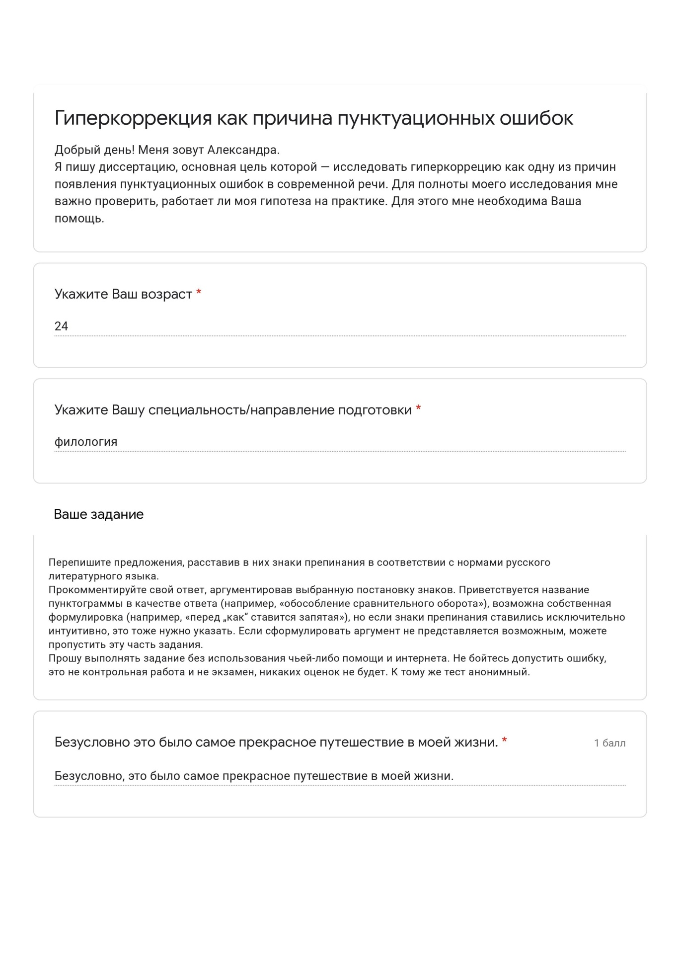
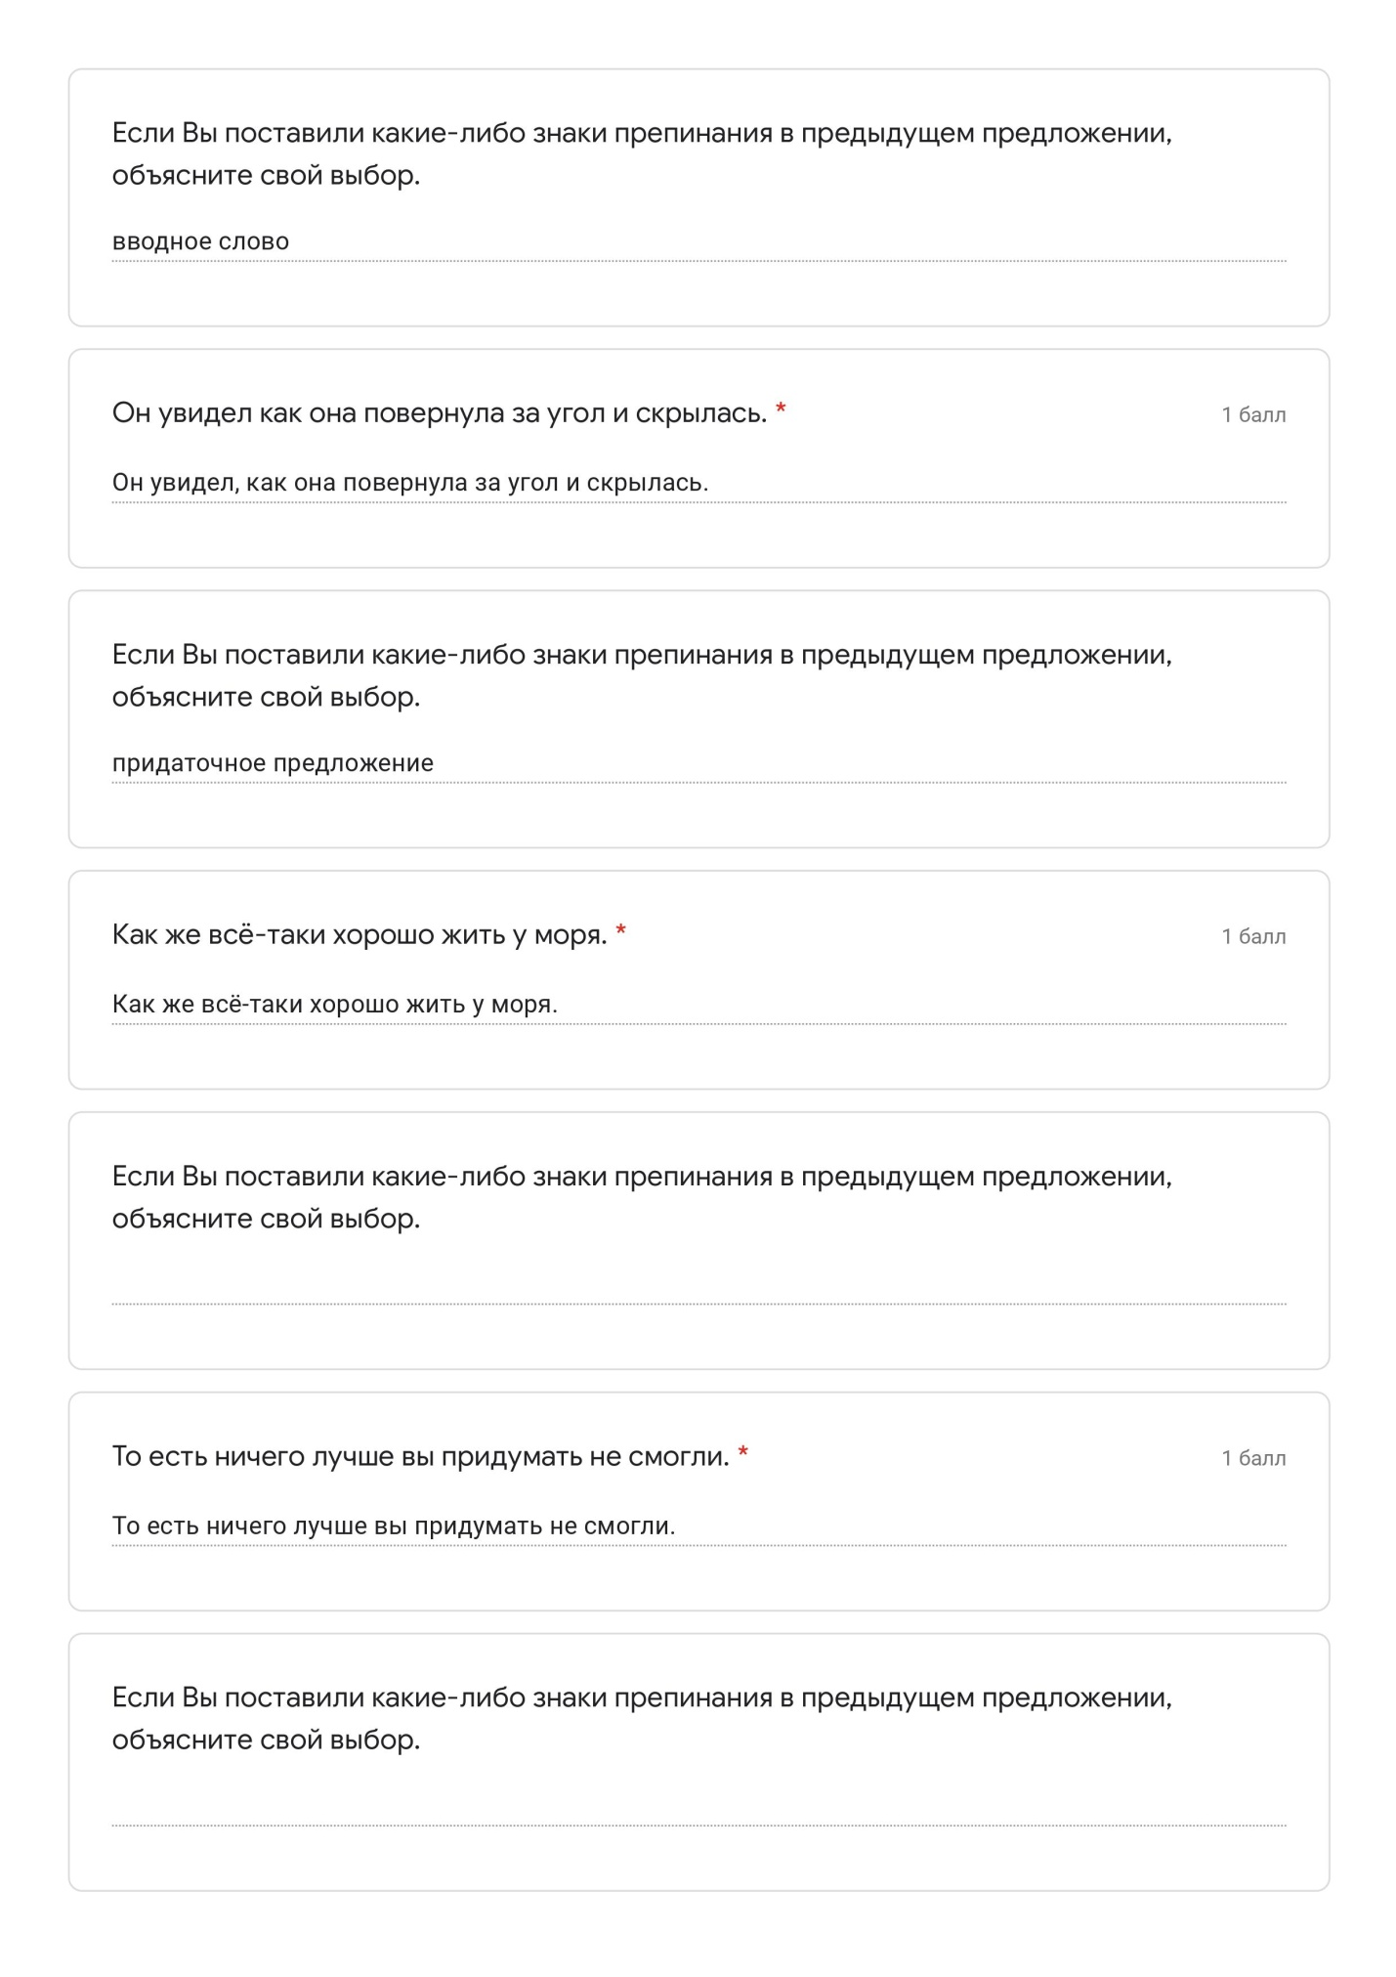
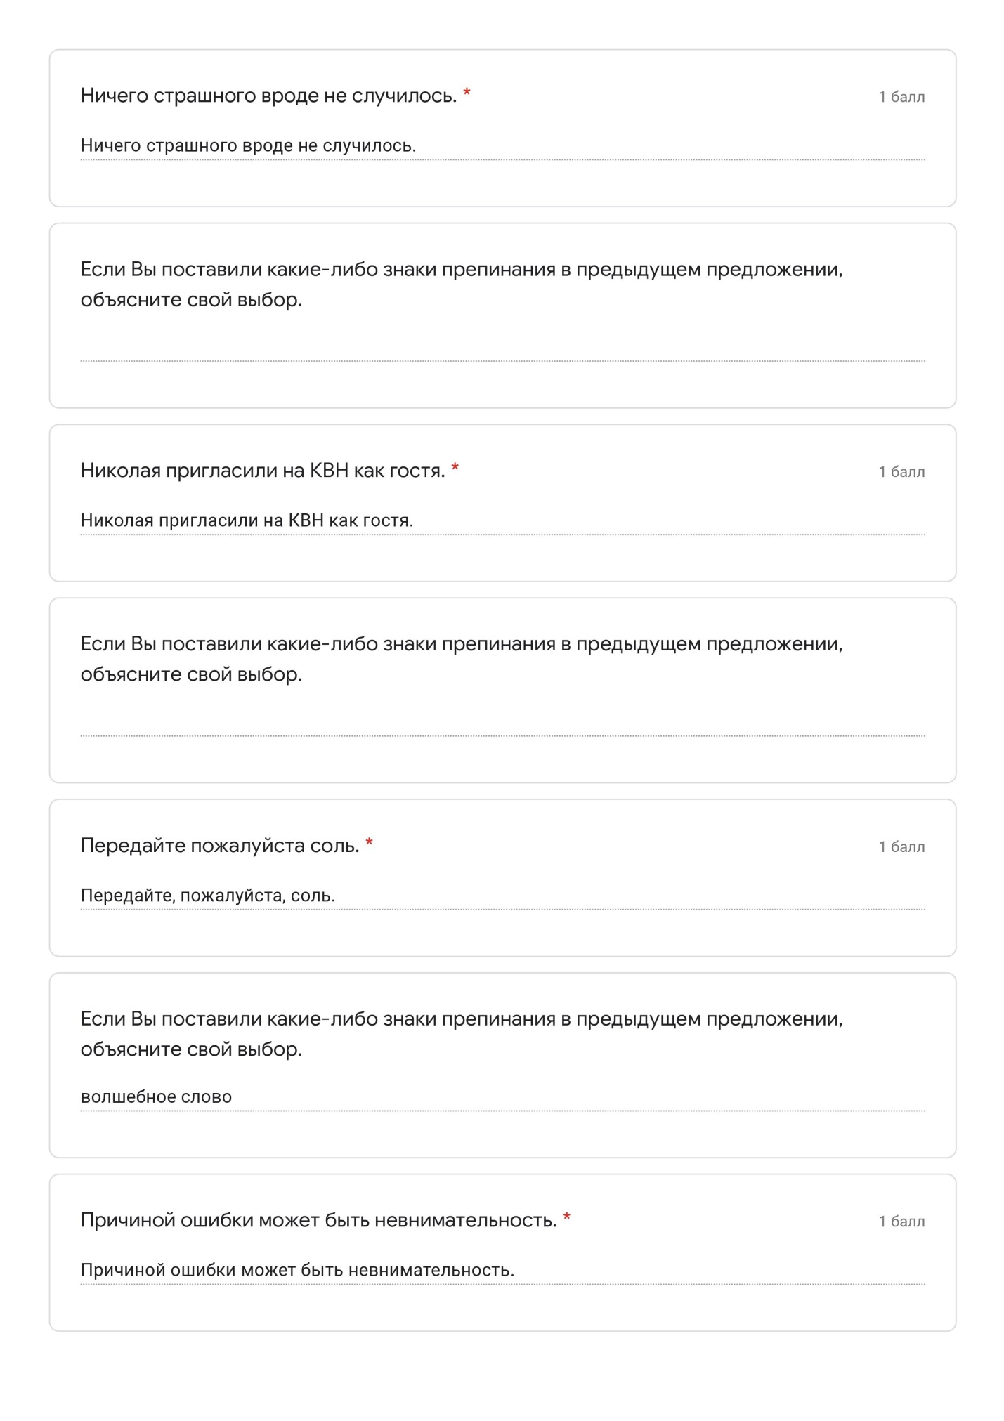
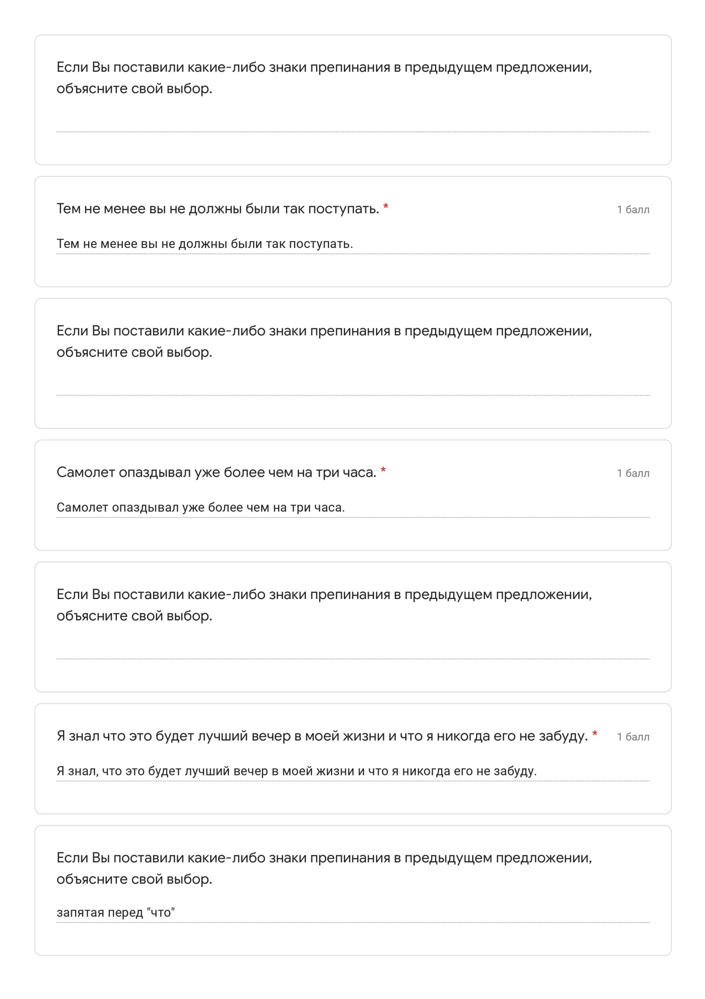
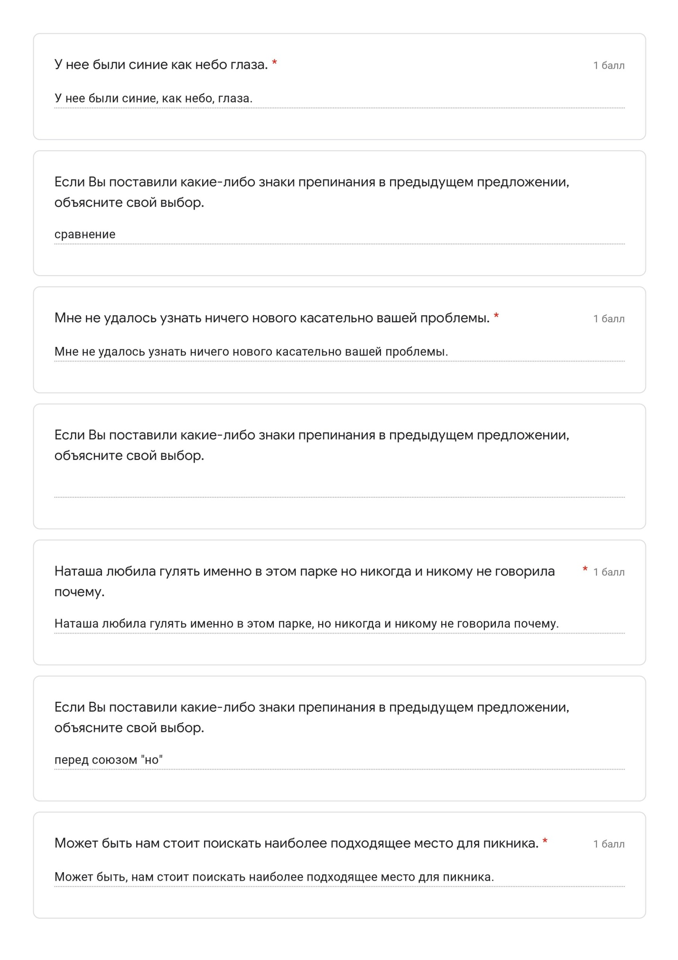
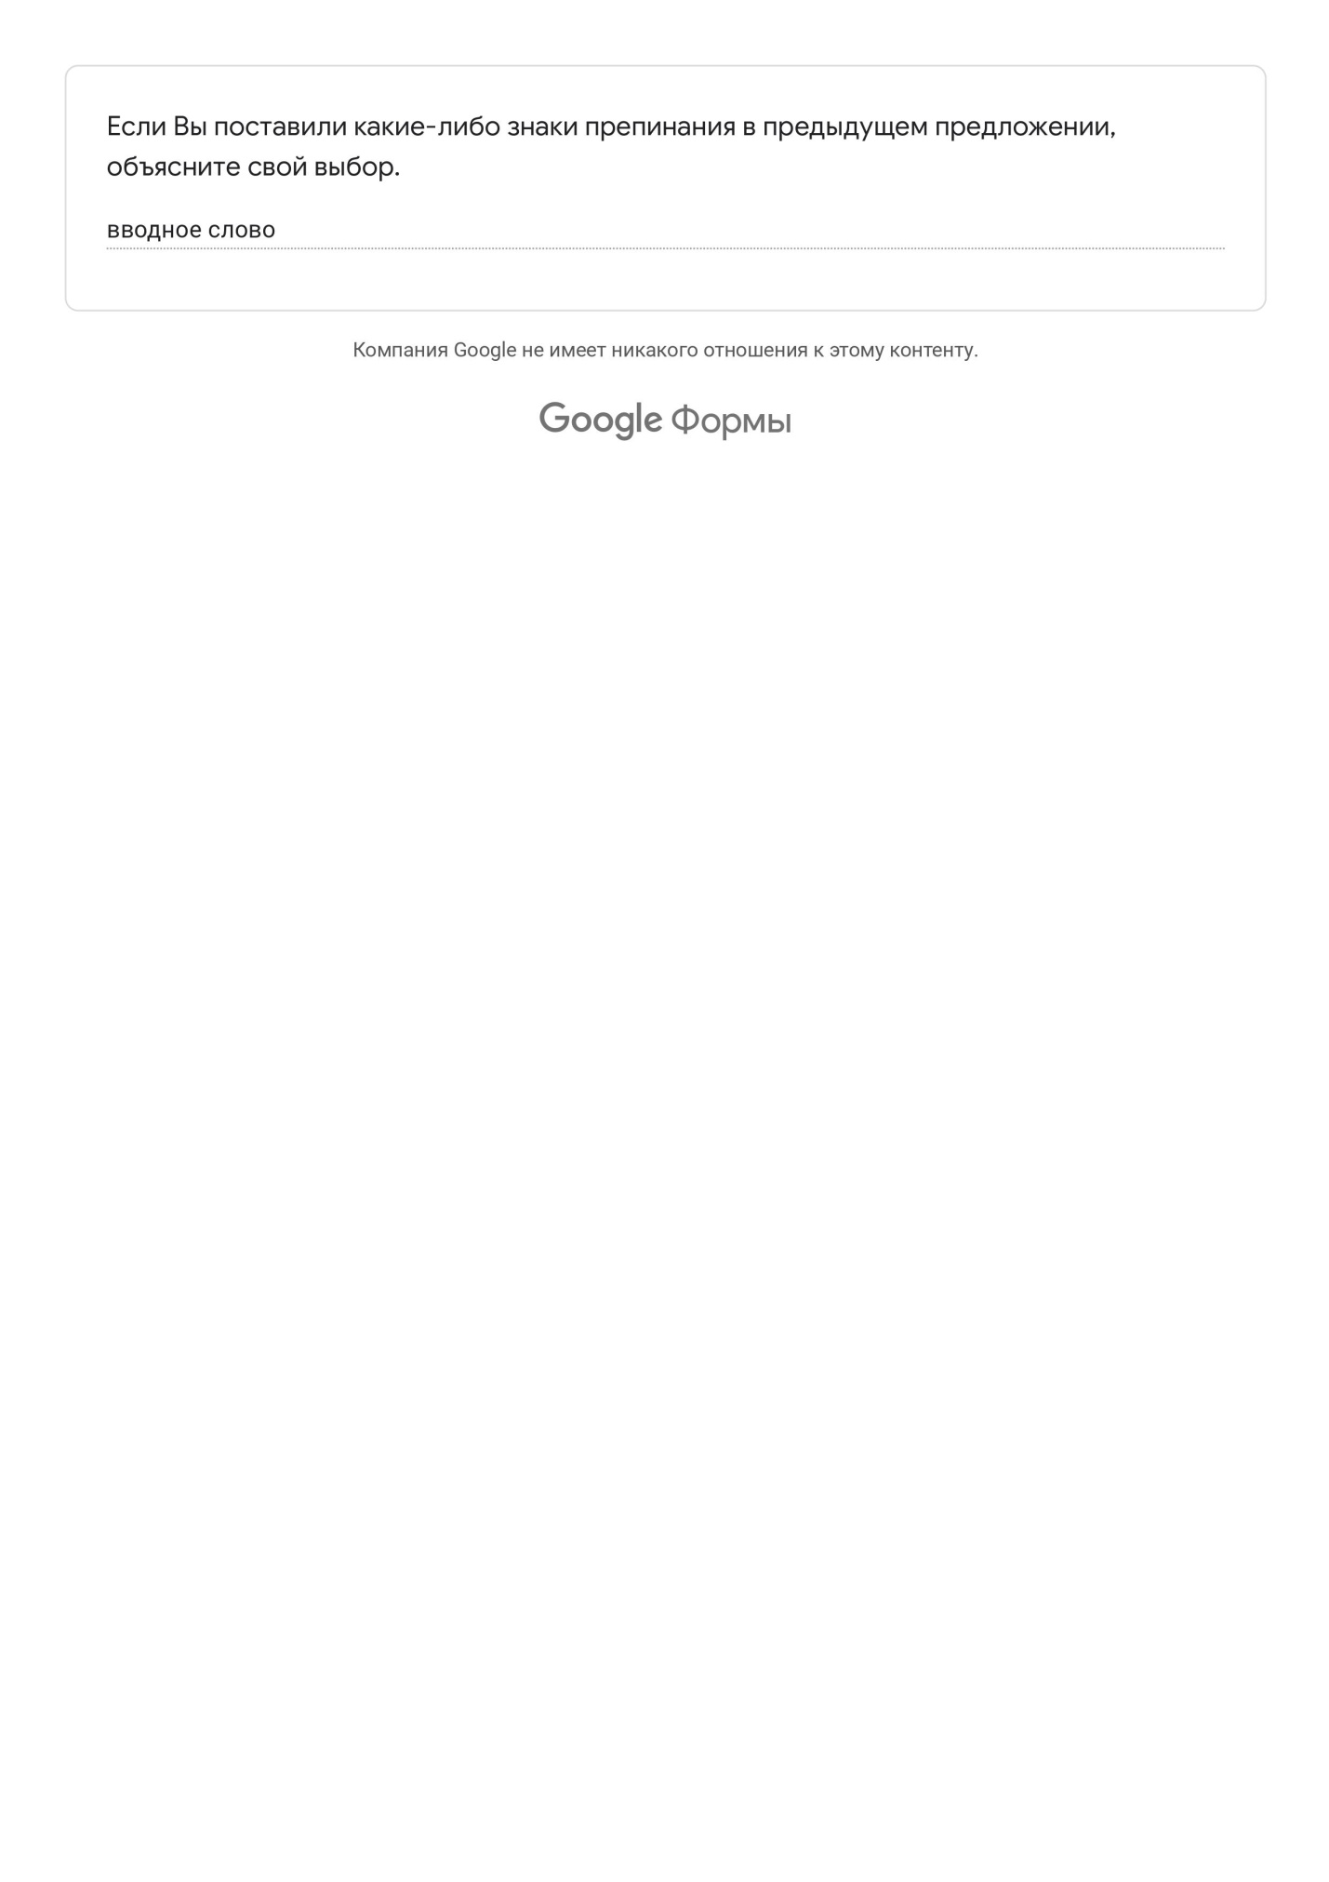

Жеребило Т. В. Словарь лингвистических терминов. — Назрань: ООО «Пилигрим», 2010. — 486 с.
Азимов Э. Г., Щукин А. Н. Новый словарь методических терминов и понятий (теория и практика обучения языкам) / Э.Г. Азимов, А.Н. Щукин. — Москва : ИКАР, 2009. — 446 с.
Валгина Н. С. Трудные вопросы пунктуации. — М., 1983.
Пахомов В. М., Свинцов В. В., Филатова И. В. Трудные случа русской пунктуации: словарь-справочник. — М.: Эксмо, 2012. — 569 с.
Петров С. В. Гиперкорректность как причина ошибок в речи учащихся / Международный научно-исследовательский журнал. — № 2.
Парубченко Л. Б. Ненормативное русское письмо (лингвистический анализ ошибок в употреблении букв): монография. — Барнаул: Изд-во Алтайского университета, 2003. — 266 с.
Никеров А. И. Предупреждение пунктуационных ошибок учащихся: Пособие для учителя. — М.: Просвещение, 1985. — 144 с.
Блинов Г. И. Методика изучения пунктуации в школе. — М.: Просвещение. — 208 с.
Ушаков Д. Н. Русское правописание. Очерк его происхождения, отношения его к языку и вопроса о его реформе [1911]. 2 изд. — М., 1917. — с. 77
Стратен В. О месте преподавания грамматики в школе // Родной язык в школе. — 1923. — № 4. — с. 63
Золотарев С. Причины школьной безграмотности и меры борьбы с нею // Родной язык в школе. — 1926. — № 11–12. — С. 175
Парубченко Л. Б. Ненормативное русское письмо (лингвистический анализ ошибок в употреблении букв): монография. — Барнаул: Изд-во Алтайского университета, 2003. — С. 25
Пушкарева Л. Г. Вопросы теории русской орфографии в свете экспериментальных данных о практической ориентации пишущего: автореф. дис. на соиск. учен. степ. к. филол. н. — Омск, 2014. — С. 15
Пушкарева Л. Г. Вопросы теории русской орфографии в свете экспериментальных данных о практической ориентации пишущего: автореф. дис. на соиск. учен. степ. к. филол. н. — Омск, 2014. — с. 11
Цейтлин С. Н. Речевые ошибки и их предупреждение. — М., 1982. — 143 с.
Фоменко Ю. В. О типологии речевых ошибок / Русский язык в школе. — 1987. — №2 — С. 50–56.
Блинов Г. И. Методика изучения пунктуации в школе. — М.: Просвещение, 1990. — С. 159
Блинов Г. И. Методика изучения пунктуации в школе. — М.: Просвещение, 1990 — 208 с.
Цыбулько И. П. Методические рекомендации для учителей, подготовленные на основе анализа типичных ошибок у участников ЕГЭ 2020 года по русскому языку. — М., 2020.
Цыбулько И. П., Крайник О. М., Соловьева Т. В. Методические рекомендации для учителей, подготовленные на основе анализа типичных ошибок участников ЕГЭ 2021 года по русскому языку. — М., 2021 г.
Демонстрационный вариант ЕГЭ по русскому языку 2022, с. 13
Цыбулько И. П. Методические рекомендации для учителей, подготовленные на основе анализа типичных ошибок у участников ЕГЭ 2021 года по русскому языку. — М., 2021. — С. 11
Цыбулько И. П. Методические рекомендации для учителей, подготовленные на основе анализа типичных ошибок у участников ЕГЭ 2021 года по русскому языку. — М., 2021. — С. 12
Блинов Г. И. Методика изучения пунктуации в школе. — М.: Просвещение. — С. 5
Цыбулько И. П. Методические рекомендации для учителей, подготовленные на основе анализа типичных ошибок у участников ЕГЭ 2021 года по русскому языку. — М., 2021. — С. 14.
Генеральный интернет-корпус русского языка [электронный ресурс] — Режим доступа: webcorpora.ru, свободный. (Дата обращения: 15.05.2022 г.)
Справочно-информационный портал «Грамота.ру» [электронный ресурс] — Режим доступа: gramota.ru, свободный. (Дата обращения: 15.05.2022 г.)
Блинов Г. И. Методика изучения пунктуации в школе. — М.: Просвещение. — 208 с.

